Доступность зданий и сооружений для инвалидов и других групп населения с ограниченными возможностями передвижения должны обеспечивать:
1) досягаемость ими мест посещения и беспрепятственность перемещения внутри зданий и сооружений;
2) безопасность путей движения (в том числе эвакуационных), а также мест проживания, мест обслуживания и мест приложения труда указанных групп населения».

Сравнительная таблица
по обустройству доступной среды для инвалидов
№ п/п | параметр | СНиП 35-01 | СП 59.133330 |  | Рисунки
- Требования к земельным участкам
Входы и пути движения
1 | Вход на участок | Вход на территорию или участок следует оборудовать доступными для инвалидов элементами информации об объекте (п.3.11) | Вход на участок следует оборудовать доступными для МГН, в том числе инвалидов-колясочников, элементами информации об объекте и знаком доступности для инвалидов.  (п. 4.1.1) Высота бортового камня и других перепадов уровня на пешеходном пути не должна превышать 1,5см |  | 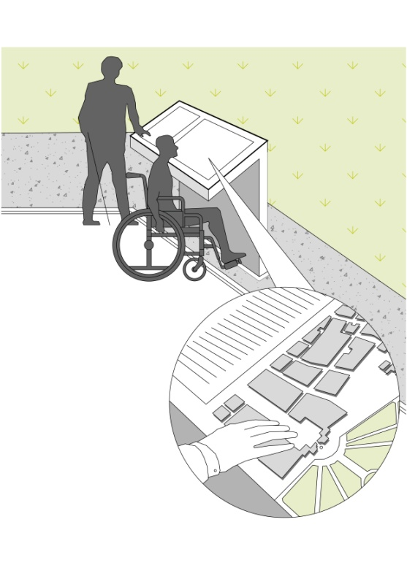
Ширина калитки, прохода должна быть не менее 0,9м. Запрещены турникеты и непрозрачные калитки.

2 | Пешеходный путь через островок безопасности | - | Ширина не менее 3 м, длина – не менее 2 м  (п. 4.1.6). |  | 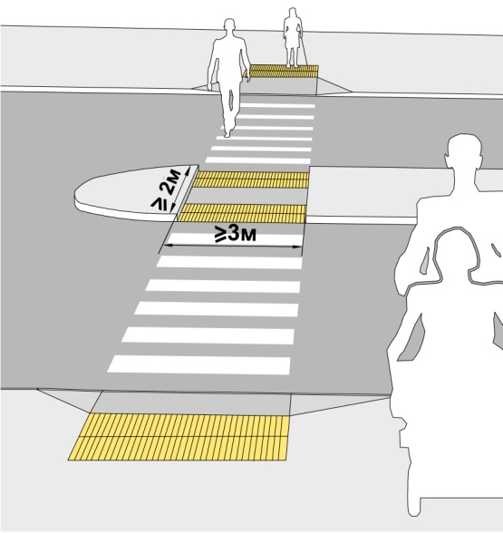
3 | Ширина пешеходного пути | Ширина пути движения на участке при встречном движении инвалидов на креслах-колясках должна быть не менее 1,8 м (п.3.3). | Ширина пешеходного пути с учетом встречного движения инвалидов на креслах-колясках должна быть не менее 2,0 м,  В условиях сложившейся застройки допускается в пределах прямой видимости снижать ширину пути движения до 1,2 м с карманами в пределах прямой видимости размером не менее 2,0  1,8 м через 25 м (п. 4.1.7). |  | 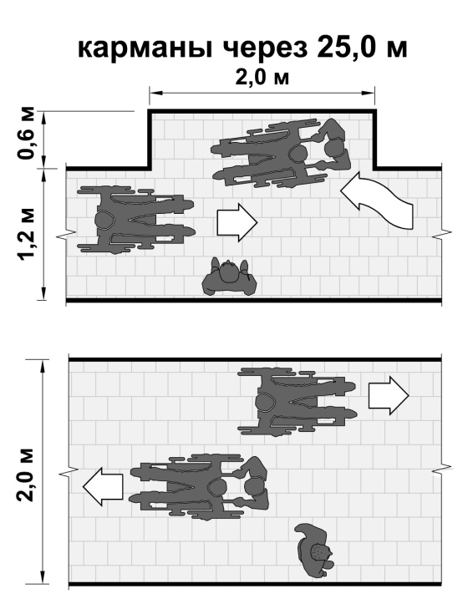
4 | Уклон путей движения | Продольный уклон пути движения, не должен превышать 5%. Поперечный уклон пути движения - 1-2% (п.3.3) | Продольный не более - 5%, поперечный -до 2%. |  | 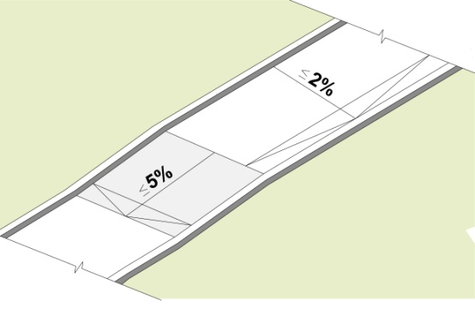
5 | Уклон съезда с тротуара | При При устройстве съездов с тротуара допускается увеличивать продольный уклон до 10% на протяжении не более 10 м (п.3.3). | Уклон съезда с тротуара не более 1:12, до 1:10 на протяжении не более 10 м (п.4.1.8). |  | 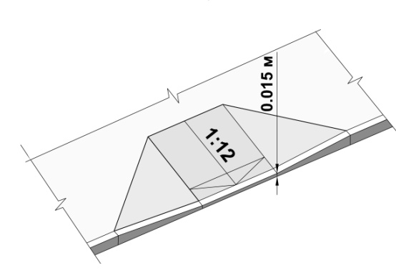
6 | Перепад высот в местах съезда на проезжую часть | не должен превышать 0,04 м (п.3.4). | не должен превышать 0,015 м  (п.4.1.8). |  | 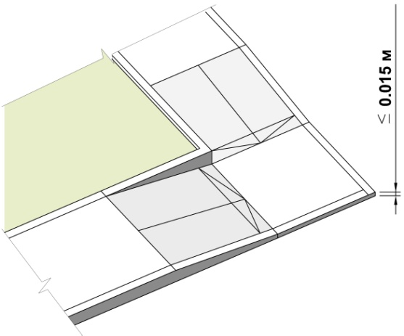
7 | Высота бордюров по краям пешеходных путей | не менее 0,05м (п.3.4). | не менее 0,05м  (п. 4.1.9) |  | 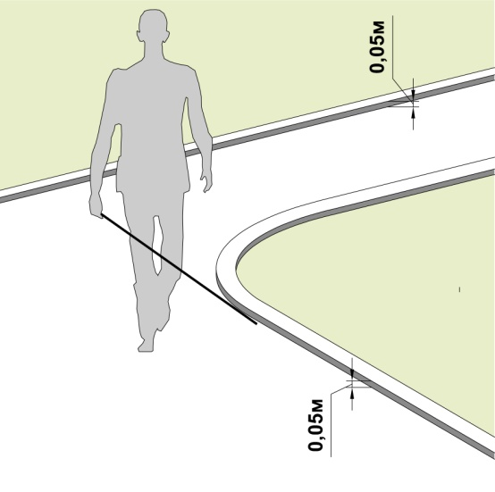
8 | Высота бордюров, вдоль эксплуатируемых газонов и озелененных площадок | не должны превышать 0,04 м (3.4). | не должны превышать 0,025 м  (п.4.1.9). |  | 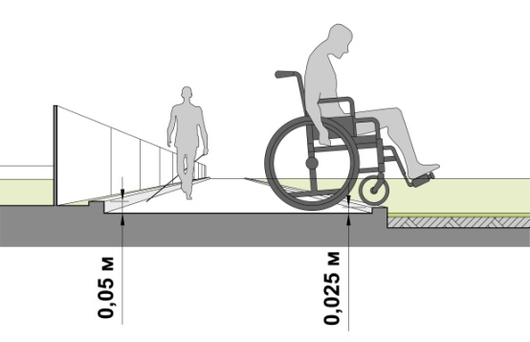
9 | Тактильные средства, пешеходных путях | не менее чем за 0,8 м до объекта (п.3.6). | не менее чем за 0,8 м до объекта  (п.4.1.10). |  | 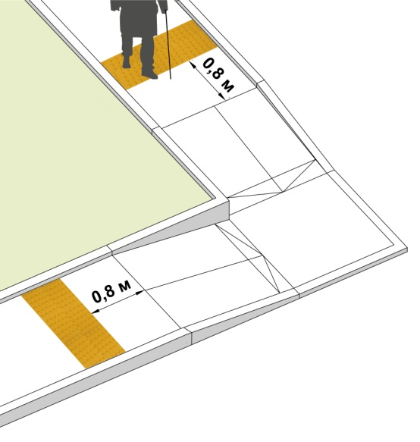
10 | Ширина тактильной полосы | - | в пределах 0,5 – 0,6 м  (п.4.1.10). |  | 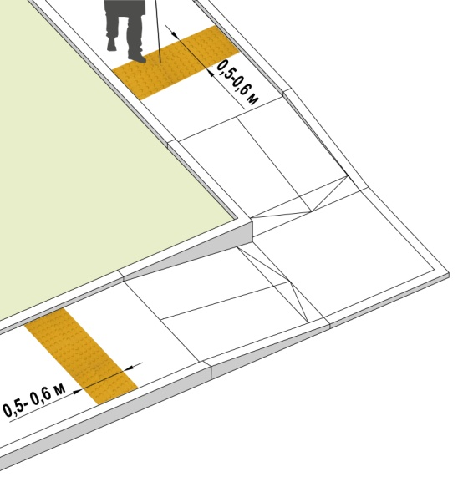
11 | Толщина швов между плитами | не более 0,015м (п.3.7). | не более 0,015м  (п. 4.1.11). |  | 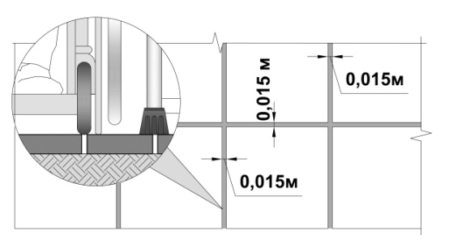
12 | Ширина лестничных маршей открытых лестниц | - | не менее 1,35м  (п. 4.1.12). |  | 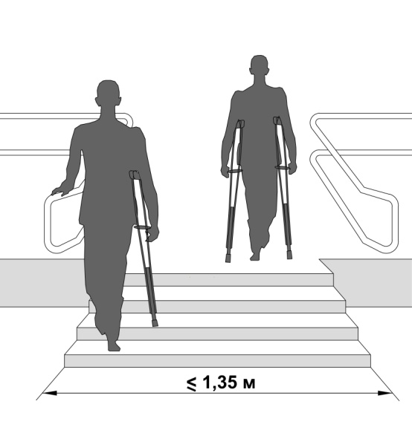
13 | Для открытых лестниц –  ширина проступей и  высота подступенка | не менее 0,4 м, -  не более 0,12м  (п.3.9). | принимать от 0,35 до 0,4 м,  от 0,12 до 0,15 м  (п. 4.1.12). |  | 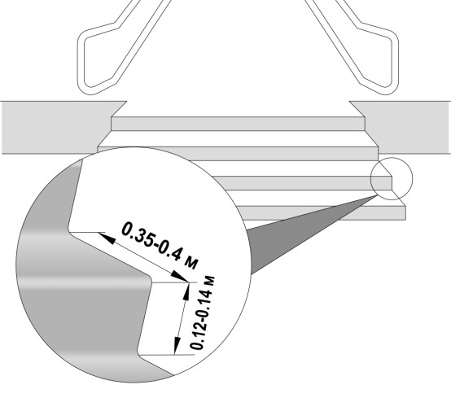
14 | Марш открытой лестницы | - | не должен быть менее трех ступеней и не должен превышать 12 ступеней. Недопустимо применение одиночных ступеней, которые должны заменяться пандусами  (п. 4.1.12). |  | 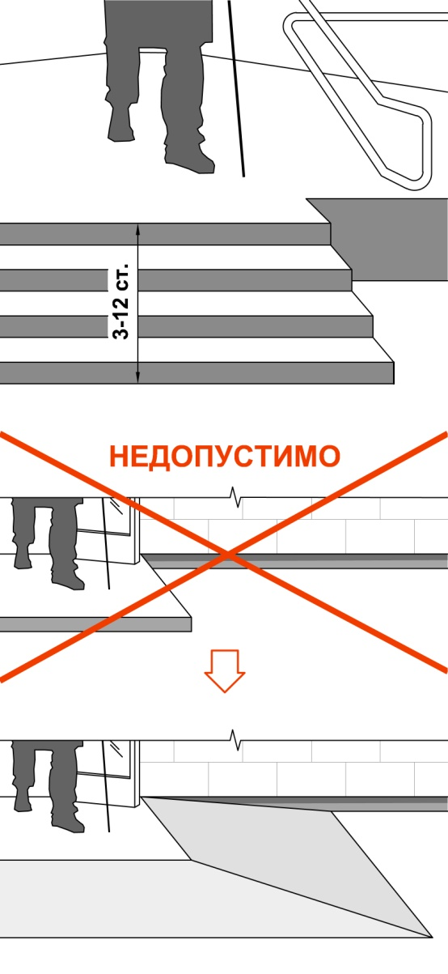
15 | Расстояние между поручнями открытой лестницы | - | не менее 1,0 м  (п. 4.1.12). |  | 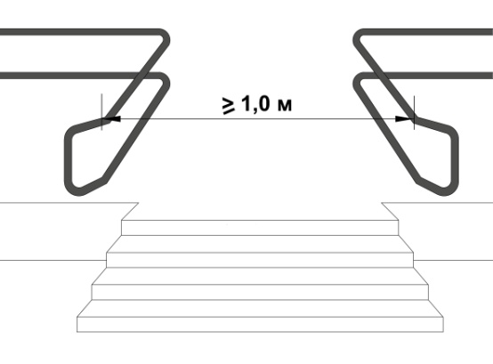
16 | Краевые ступени лестничных маршей | - | выделены цветом или фактурой (п.4.1.12). |  | 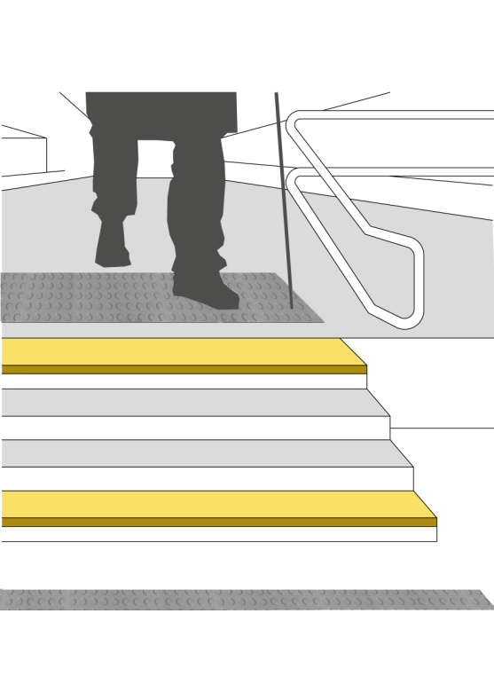
17 | Перед открытой лестницей предупредительные тактильные полосы | - | за 0,8 – 0,9 м шириной 0,3 – 0,5 м (п.4.1.12). |  | 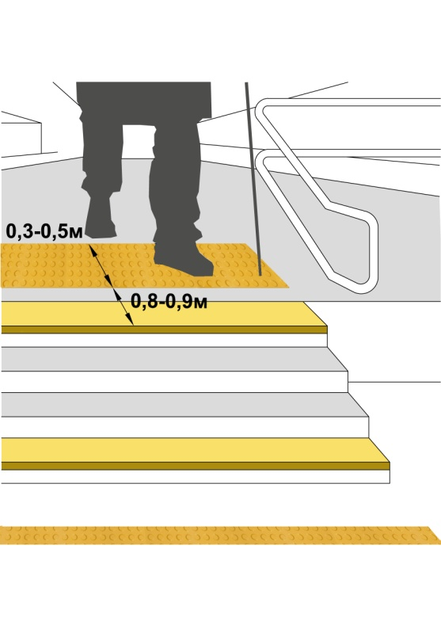
18 | До выступающих снизу конструкций лестниц ограждение или озеленение | 2,1 м от уровня (п. 3.10). | менее 2,1 м  (п. 4.1.13). |  | 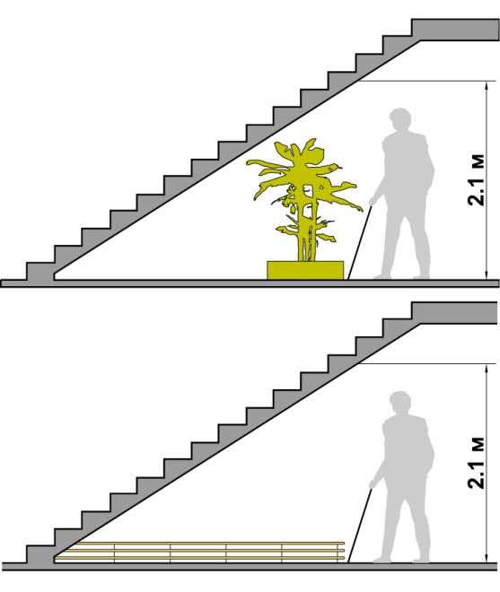
19 | Длина марша открытого пандуса  Уклон открытого пандуса | - | не более 9,0 м,  не круче 1:20  (п.4.1.14). |  | 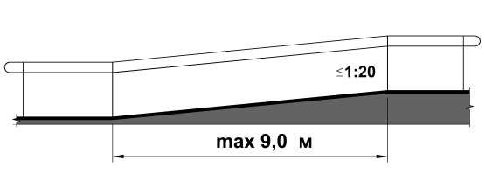
20 | Ширина между поручнями пандуса | - | в пределах 0,9 – 1,0 м  (п.4.1.14). |  | 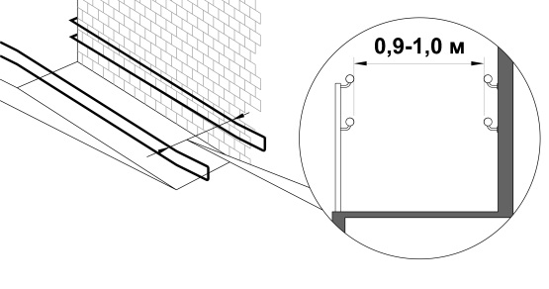
21 | Пандус следует заменять подъемными устройствами | - | длиной 36,0 м и более  высотой более 3,0 м (п.4.1.14). |  | 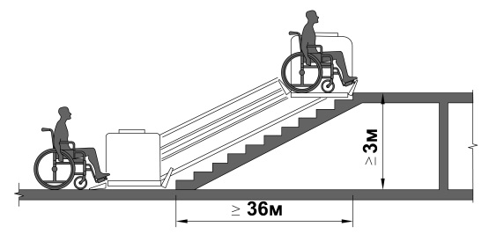
22 | Длина горизонтальной площадки прямого пандуса | - | не менее 1,5 м  (п.4.1.15). |  | 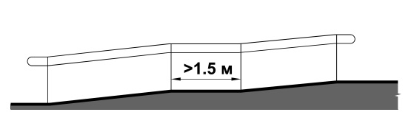
23 | Посадочные площадки,  в зонах интенсивного использования | - не менее  1,5 х 1,5 м, (для всех) | не менее  2,1 х 2,1 м  (п.4.1.15). |  | 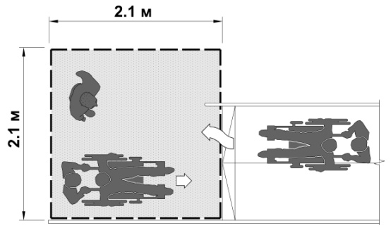
24 | Двухстороннее ограждение с поручнями | - | на высоте 0,9 м (допустимо от 0,85 до 0,92 м) и 0,7 м  (п.4.1.15). |  | 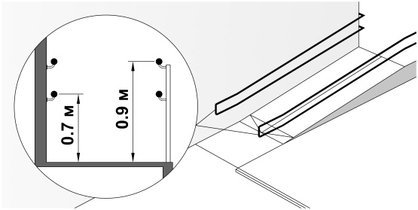
25 | Колесо-отбойные устройства | высотой не менее  0,05м по продольным краям маршей пандусов (п.3.31). менее50, | высотой 0,1 м  (п. 4.1.15). |  | 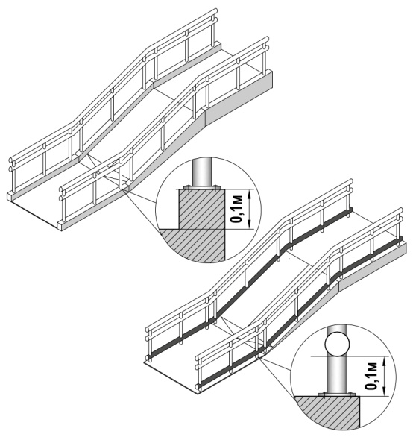
26 | В местах изменения уклонов освещение | - | не менее 100лк на уровне пола  (п. 4.1.16). |  | 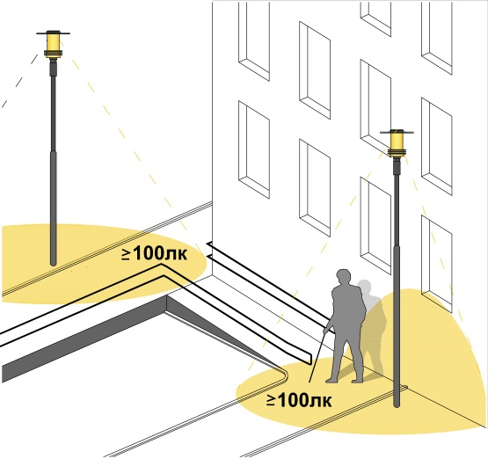
27 | Просветы ячеек решеток | устанавливаемые в полу тамбуров или входных площадок,  Ширина просветов их ячеек не должна превышать 0,015 м. Предпочтительно применение решеток с ромбовидными или квадратными ячейками (п.3.15). | не более 0,013м шириной. Диаметр не более 0,018 м  (п. 4.1.17). |  | 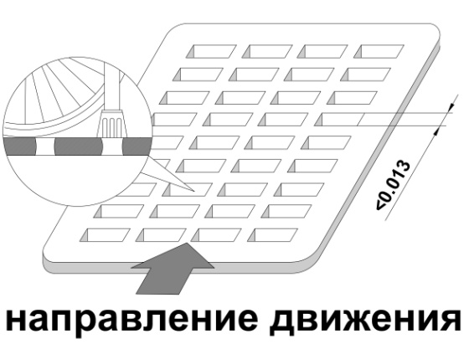
Автостоянки для инвалидов
28 | На автостоянках | На открытых индивидуальных автостоянках около учреждений обслуживания следует выделять не менее 10% мест (но не менее одного места) для транспорта инвалидов (п.3.12). | 10% мест (но не менее одного места) в том числе 5% для автотранспорта инвалидов на кресле-коляске  до 100 вкл. 5%, но не менее 1  от 101 до 200 -5 мест и доп. 3%;  от 201 до 1000 - 8 мест и доп. 2%;  1001 место и более - 24 места + не менее 1% на каждые 100 мест свыше  (п. 4.2.1). |  | 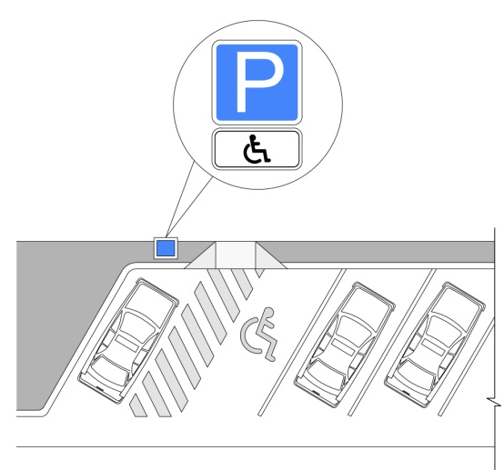
29 | Выделяемые места должны обозначаться | Эти места должны обозначаться знаками, принятыми в международной практике (п.3.12). | разметкой вертикальный на высоте ГОСТ Р 52289,  ПДД,  ГОСТ 12.4.026,  не менее 1,5м (п. 4.2.1). |  | 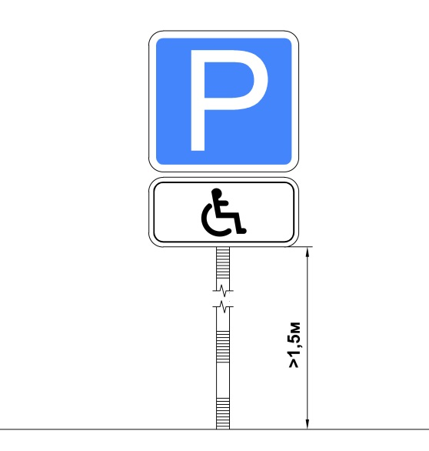
Знак 7.17 «Инвалиды» применяют со знаком 5.15. Он указывает, что стоянка на данной площадке разрешена транспортным средствам, которыми управляют водители-инвалиды или перевозящие инвалидов.

30 | Удаленность мест для автотранспорта инвалидов | не далее 50 м, а при жилых зданиях - не далее 100 м  (3.12). | Для общественного не далее 50 м, от входа в жилое здание – не далее 100м (п.4.2.2). |  | 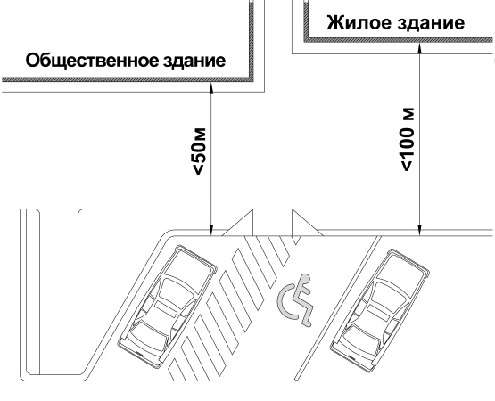
31 | Площадки для остановки специализированных средств | не далее 100 м от входов в общественные здания, доступные для МГН  (п.3.12). | не далее 100 м от входов в общественные здания (п.4.2.2). |  | 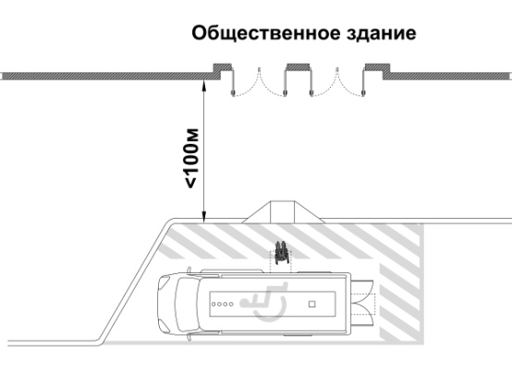
32 | Специальные парковочные места при уклоне | - | менее 1:50  (п. 4.2.3). |  | 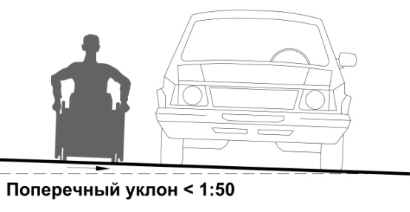
33 | Разметка места инвалида на кресле-коляске, безопасная зона сбоку и сзади машины | Ширина зоны для парковки автомобиля инвалида должна быть не менее 3,5 м (п.3.12). | размер  6,0х3,6 м  1,2 м  (п. 4.2.4 ). |  | 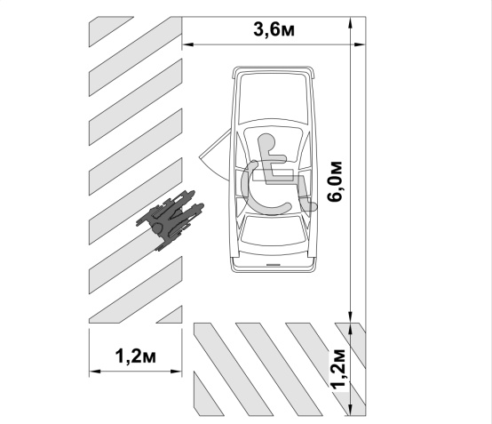
34 | Для парковки автомашин, салоны которых приспособлены для инвалидов на креслах-колясках | - | ширина боковых подходов не менее 2,5 м  (п. 4.2.4). |  | 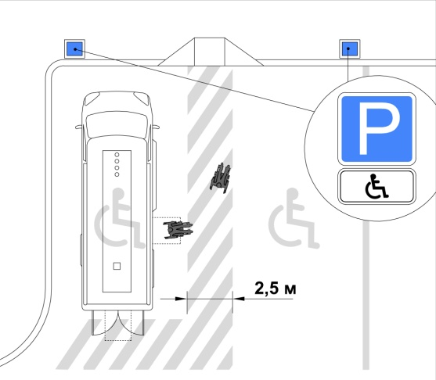
35 | Места для автомашин инвалидов на креслах-колясках в многоуровневых автостоянках | - | рекомендуется размещать у выхода на первом этаже или около лифтов  (п. 4.2.5). |  | 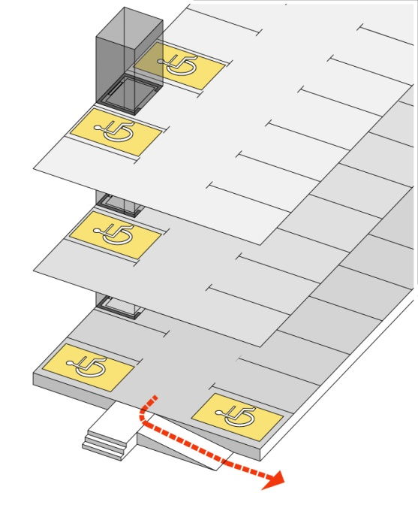
36 | Встроенные, в том числе подземные автостоянки должны | - | иметь непосредственную связь с функциональными этажами здания с помощью лифтов, в том числе приспособленных для перемещения инвалидов на кресле-коляске с сопровождающим. Эти лифты и подходы к ним должны быть выделены специальными знаками  (п. 4.2.6). |  | 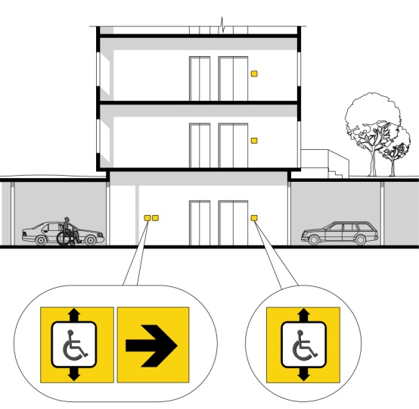
Благоустройство и места отдыха
37 | Места отдыха |  | через 100 – 150 м  (п. 4.3.1).
38 | Объекты, нижняя кромка которых расположена на высоте от 0,7 до 2,1 м  от уровня пешеходного пути | не должны выступать за плоскость вертикальной конструкции более чем на 0,1 м, а при их размещении на отдельно стоящей опоре - не более 0,3 м (п.3.10). | не должны выступать за плоскость вертикальной конструкции более чем на 0,1 м, а при их размещении на отдельно стоящей опоре – более 0,3 м (п. 4.3.4). |  | 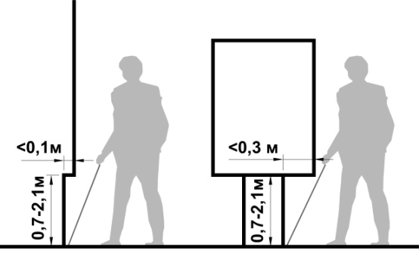
39 | При увеличении размеров выступающих элементов пространство под этими объектами необходимо | выделять бордюрным камнем, бортиком высотой не менее 0,05 м либо ограждениями высотой не менее 0,7 м (п.3.10). | выделять бордюрным камнем, бортиком высотой не менее 0,05 м либо ограждениями высотой не менее 0,7 м  (п. 4.3.4). |  | 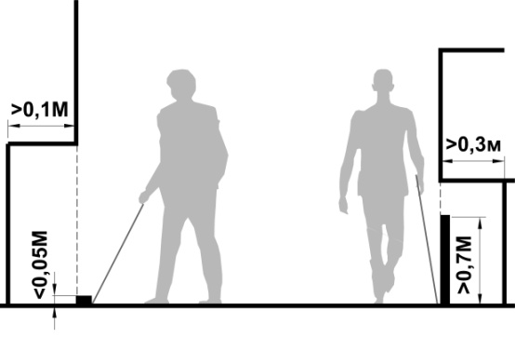
40 | Предупредительное мощение вокруг отдельно стоящих препятствий | - | в форме квадрата или круга на расстоянии 0,5м от объекта  (п. 4.3.4). |  | 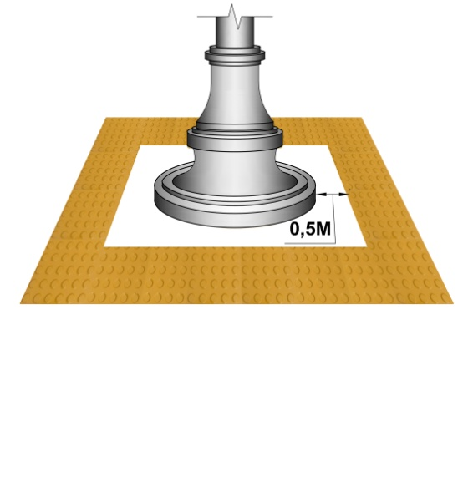
41 | Таксофоны и другое специализированное оборудование для людей с недостатками зрения должны  устанавливаться на горизонтальной плоскости с применением тактильных наземных указателей или на отдельных плитах | высотой до 0,04 м, край которых должен находиться от установленного оборудования на расстоянии 0,7 – 0,8 м  (п.3.10). | высотой до 0,04 м, край которых должен находиться от установленного оборудования на расстоянии 0,7 – 0,8 м  (п. 4.3.5). |  | 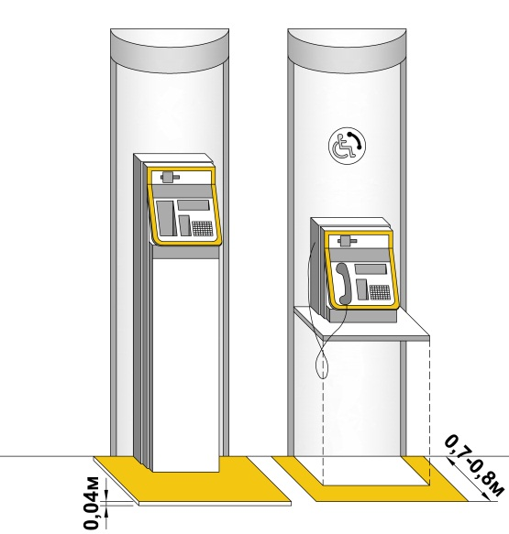
42 | Временные сооружения, столбы наружного освещения и указателей, газетные и торговые киоски | - | Должны иметь контрастный цвет  (п. 4.3.6). |  | 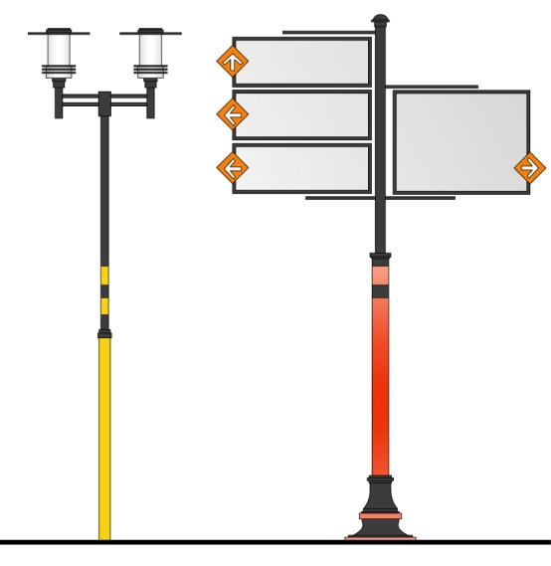
 | 2.Требования к помещениям и их элементам
43 | Условия доступа в здание МГН | В здании должен быть как минимум один вход, приспособленный для МГН, с поверхности земли и из каждого доступного для МГН подземного или надземного перехода, соединенного с этим зданием (п.3.13). | В зданиях и сооружениях должны быть обеспечены для МГН условия использования в полном объеме помещений для безопасного осуществления необходимой деятельности самостоятельно либо при помощи сопровождающего, а также эвакуации в случае экстренной ситуации (Р. 5) |  | 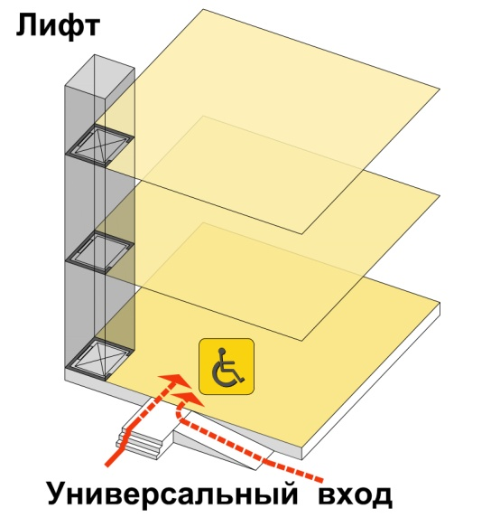

Входы
44 | Наружные лестницы и пандусы должны иметь поручни с учетом технических требований к опорным стационарным устройствам | По ГОСТ Р 51261. При ширине лестниц на основных входах в здание 2,5 м и более следует дополнительно предусматривать разделительные поручни (п.3.14). | По ГОСТ Р 51261. При ширине лестниц на основных входах в здание 4,0 м и более следует дополнительно предусматривать разделительные поручни  (п. 5.1.2). |  | 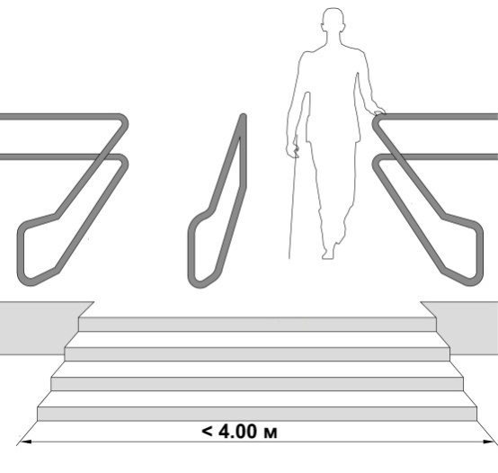
Рядом со входом в общественные здания и сооружения размещается знак размером 20х20 см.

45 | Входная площадка при входах, доступных МГН, должна иметь: | Навес, водоотвод, а в зависимости от местных климатических условий - подогрев, что устанавливается заданием на проектирование (п.3.14). | Навес, водоотвод, а в зависимости от местных климатических условий – подогрев поверхности покрытия  (п. 5.1.3). |  | 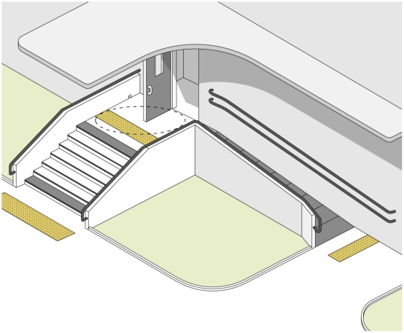
46 | Поверхности покрытий входных площадок и тамбуров должны быть: | твердыми, не допускать скольжения при намокании и иметь поперечный уклон в пределах 1 – 2% (п.3.14). | твердыми, не допускать скольжения при намокании и иметь поперечный уклон в пределах 1 – 2% (п.5.1.3). |  | 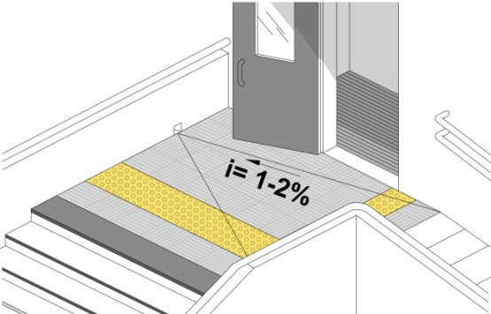
47 | Размеры входной площадки без пандуса.  Размеры входной площадки с пандусом | Глубина пространства для маневрирования кресла-коляски перед дверью при открывании "от себя" должна быть не менее 1,2 м, а при открывании "к себе" - не менее 1,5 м при ширине не менее 1,5 м (п.3.19). | Размеры входной площадки при открывании полотна дверей наружу должны быть не менее 1,4х2,0м или 1,5х1,85м. Размеры входной площадки с пандусом не менее 2,2х2,2 м (п. 5.1.3). |  | 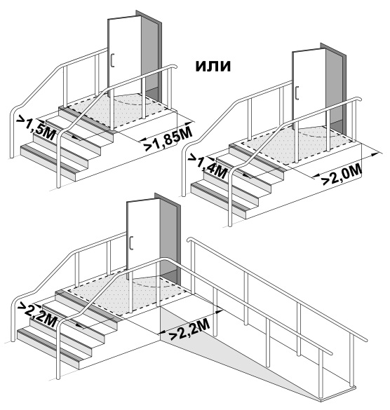
48 | Ширина входных дверей | Ширина дверных и открытых проемов в стене, а также выходов из помещений и из коридоров на лестничную клетку должна быть не менее 0,9м. При глубине откоса открытого проема более 1,0м ширину проекта следует принимать по ширине коммуникационного прохода, но не менее 1,2м (п.3.23). | Входные двери должны иметь ширину в свету не менее 1,2 м (п. 5.1.4). |  | 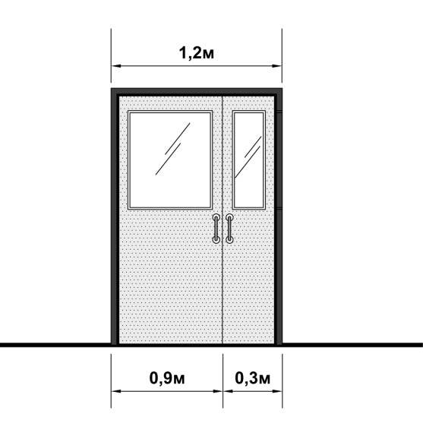
49 | Смотровые панели в полотнах наружных дверей следует предусматривать | заполненные прозрачным и ударопрочным материалом, нижняя часть которых должна располагаться в пределах 0,3-09м от уровня пола (п.3.24). | заполненные прозрачным и ударопрочным материалом, нижняя часть которых должна располагаться в пределах от 0,5 до 1,2 м от уровня пола  (п.5.1.4). |  | 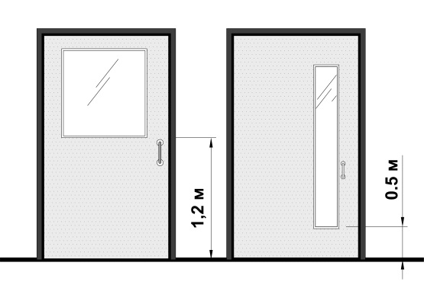
50 | Нижняя часть стеклянных дверных полотен должна быть защищена противоударной полосой на высоту | не менее 0,3 м от уровня пола  (п. 3.24). | не менее 0,3 м от уровня пола  (п. 5.1.4). |  | 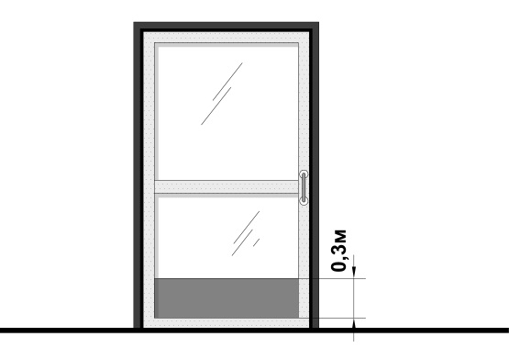
51 | Высота порога | Дверные проемы, как правило, не должны иметь порогов и перепадов высот пола. При необходимости устройства порогов их высота или перепад высот не должен превышать 0,025 м (п.3.23). | Наружные двери, доступные для МГН, могут иметь пороги. При этом высота каждого элемента порога не должна превышать 0, 014 м  (п. 5.1.4). |  | 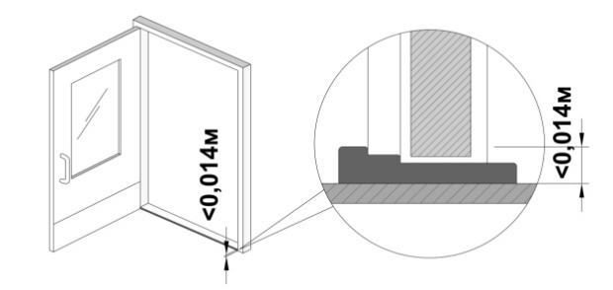
52 | Усилие открывания двери на путях эвакуации с ручками нажимного действия не должно превышать | - | не должно превышать 50 Нм (п.5.1.4). |  | 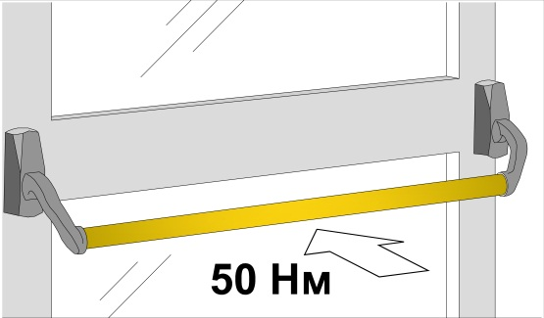
53 | Контрастная маркировка на прозрачных полотнах дверей.  Высота от поверхности пути | высотой не менее 0,1 м и шириной не менее 0,2 м,  не ниже 1,2 м и не выше 1,5м  (п.3.25). | не менее высотой 0,1 м, шириной не менее 0,2 м,  на уровне не ниже 1,2 м, не выше 1,5 м  (п. 5.1.5). |  | 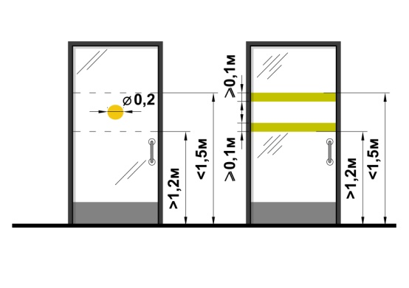
54 | Усилие для распашных дверей с доводчиком | - | с усилием 19,5Нм (ньютон на метр)  (п. 5.1.6). |  | 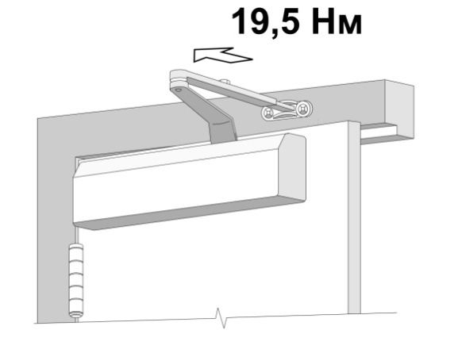
Требуемый показатель 19,5 19,5
-------------------------------------------------- = ----------------- = ------------- = 2,27 кг
10* расстояние от дверной петли 10*0,86м 8,6
до ручки открываемой двери в м
Простейший способ замера:
1.Замерить расстояние между дверной петлей и ручкой двери в м.
2.Взять обычные бытовые весы (бизмен, кантер).
3.Зацепить весы за ручку двери,
4.При открывании двери замерить усилие.

55 | Глубина тамбуров и тамбур-шлюзов | не менее 1,8м, а в жилых зданиях - не менее 1,5 м при ширине не менее 2,2 м (п.3.15). | не менее 2,3 при ширине не менее 1,5м  (п. 5.1.7). |  | 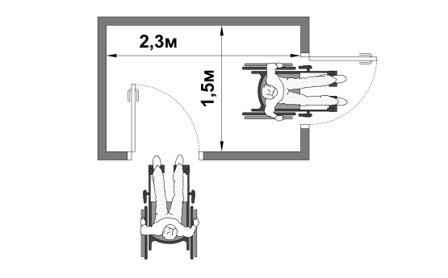
56 | Минимальное свободное пространство между дверями тамбура | - | не менее 1,4 м плюс ширина двери, открывающаяся внутрь  (п. 5.1.7). |  | 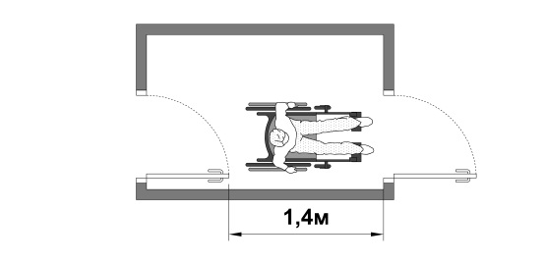
57 | Свободное пространство у двери со стороны защелки | - | «от себя» не менее 0,3м,  «к себе» не менее 0,6 м  (п.5.1.7). |  | 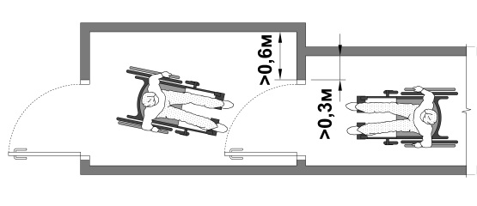
58 | При глубине тамбура от 1,8 м до 1,5 м (при реконструкции) | - | его ширина должна быть не менее 2 м  (п.5.1.7). |  | 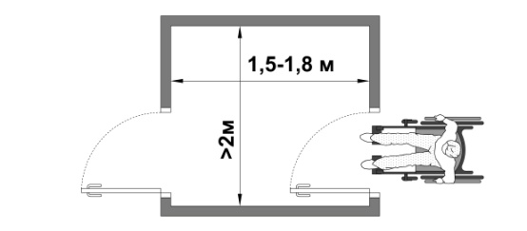
59 | Просветы ячеек дренажных и водосборных решеток, устанавливаемых в полу тамбуров или входных площадок | Ширина просветов их ячеек не должна превышать 0,015 м. Предпочтительно применение решеток с ромбовидными или квадратными ячейками (п.3.15). | Ширина просветов их ячеек не должна превышать 0,013 м, а длина 0,015 м. Предпочтительно применение решеток с ромбовидными или квадратными ячейками. Диаметр круглых ячеек не должен превышать 0, 018 м  (п. 5.1.7). |  | 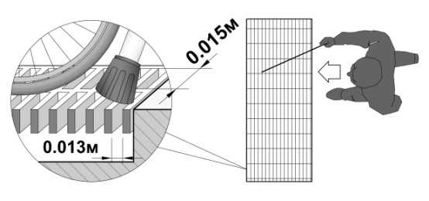
60 | Применение вращающихся дверей, дверей на качающихся петлях и дверей вертушек на путях передвижения МГН | не допускается (п.3.26). | не допускается (п. 5.1.4). |  | 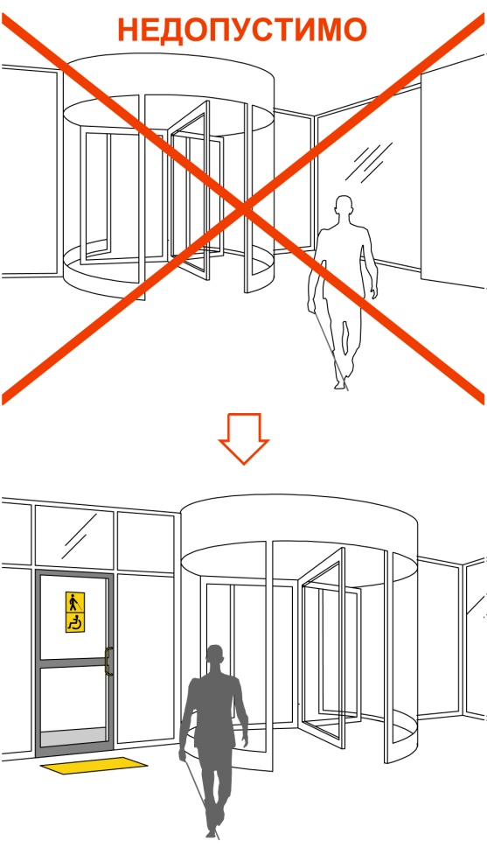
61 | Контрольно-пропускные устройства и турникеты | При наличии контроля на входе следует  Предусматривать контрольные устройства, приспособленные для пропуска тех категорий инвалидов, для которых будет доступен проектируемый объект (п.3.16).  На путях движения МГН не допускается применять вращающиеся двери и турникеты  (п.3.26). | При наличии контроля на входе следует применять контрольно-пропускные устройства и турникеты шириной в свету не менее 1,0 м, приспособленные для пропуска инвалидов на креслах-колясках.  Дополнительно к турникетам следует предусматривать боковой проход для обеспечения эвакуации инвалидов на креслах-колясках и других категорий МГН. Ширину прохода следует принимать по расчету  (п. 5.1.8). |  | 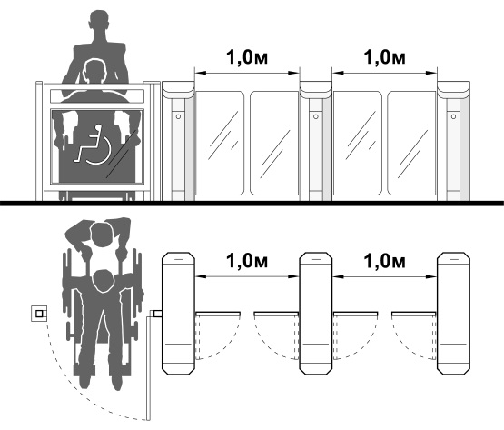
 | 2.2 Пути движения в зданиях
 | 2.2.1. Горизонтальные коммуникации
62 | Ширина при движении кресла-коляски: в одном направлении -  при встречном движении - | Не менее 1,5м;  Не менее 1,8м (п.3.18). | Не менее 1,5м;  Не менее 1,8 м  (п. 5.2.1). |  | 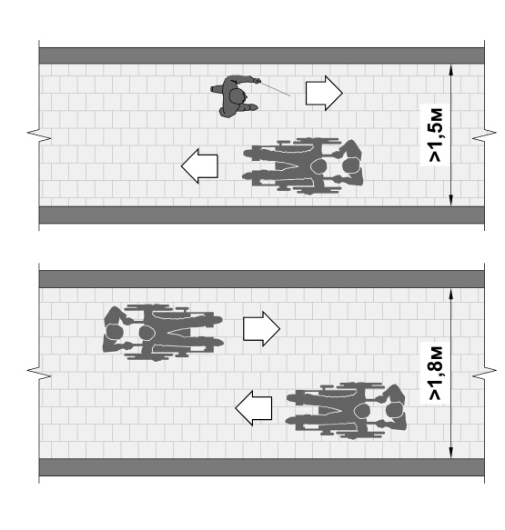
63 | Ширина перехода в другое здание | Не менее 2,0м (п.3.18). | Не менее 2,0м  (п. 5.2.1). |  | 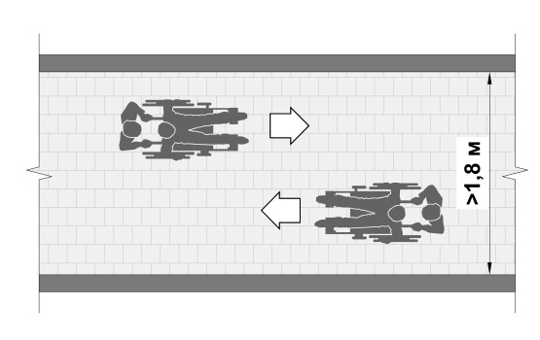
64 | При движении по коридору инвалиду на кресле-коляске следует обеспечить минимальное пространство для:  поворота на 90°-  равное -  разворота на 180° - равное - | Не менее 1,2м  диаметру 1,4 м (п.3.18). | 1,2 х 1,2 м  диаметр 1,4 м  (п. 5.2.1). |  | 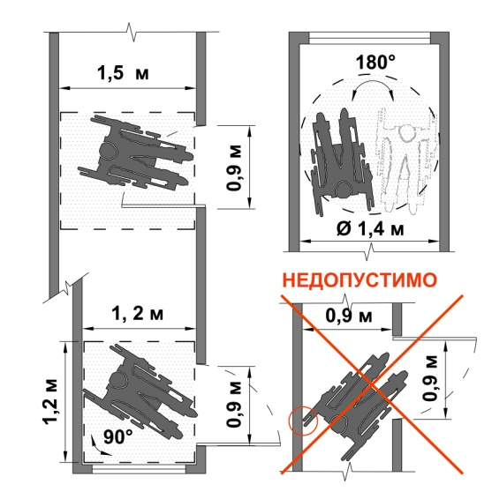
Сужения от 120 до 90 см на протяжении менее 1,0 м не учитываются.
Для частично доступных допустимо сужение до 80 см.

65 | Высота коридоров | - | не менее 2,1 м  (п. 5.2.1). |  | 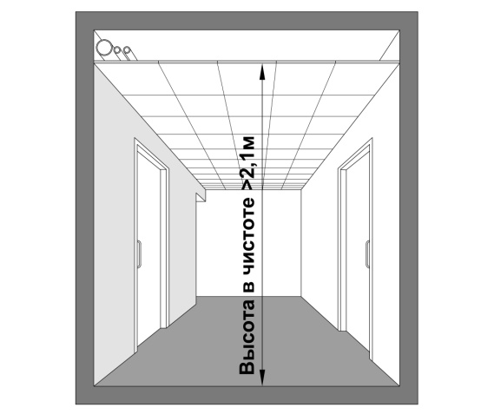
66 | Подходы к оборудованию: по ширине -  при повороте на 90° -  для разворота на 180° - | не менее 0,9м  не менее 1,2м  (п.3.18).  не менее 1,4м  (п.3.19) | не менее 0,9 м  не менее 1,2 м  (п. 5.2.2)  не менее 1,4 м  (п.5.2.2). |  | 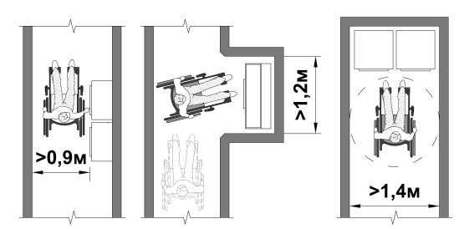
67 | Глубина пространства для маневрирования кресла-коляски перед дверью при открывании :  «от себя» -  «к себе» -  при ширине - | не менее 1,2м  не менее 1,5м  не менее 1,5м  (п.3.19). | не менее 1,2 м  не менее 1,5 м  не менее 1,5 м  (5.2.2). |  | 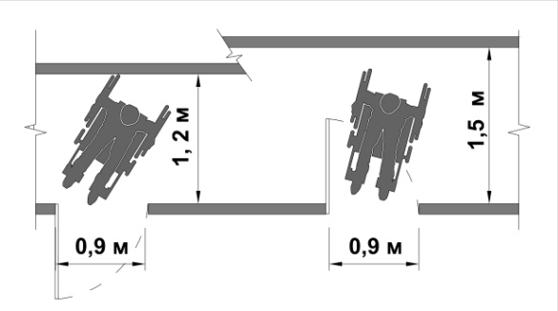
68 | Ширина прохода в помещении с оборудованием и мебелью | не менее 1,2м  (п.3.18). | не менее 1,2 м  (п. (5.2.2). |  | 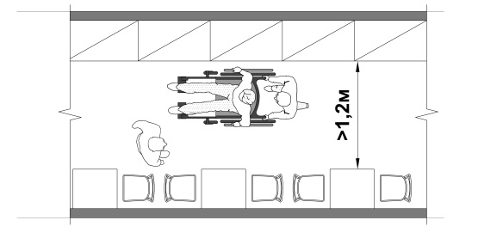
69 | Тактильные предупреждающие указатели и/или контрастно окрашенная поверхность на участках пола перед дверными проемами и входами на лестницы, перед поворотом коммуникационных путей  Зоны «возможной опасности» с учетом проекции движения дверного полотна должны быть обозначены | на расстоянии 0,6 м перед дверными проемами и входами на лестницы и пандусы, а также перед поворотом коммуникационных путей. Допускается предусматривать световые маячки (п.3.21). | на расстоянии 0,6 м в соответствии с ГОСТ Р12.4.026.  Рекомендуется предусматривать световые маячки (п.5.2.3).  Контрастной цвету окружающего пространства краской для разметки  (п. 5.2.3).
70 | Ширина дверных проемов в стене, а также выходов из помещений и из коридоров на лестничную клетку должна быть | не менее 0,9м  (п.3.23). | не менее 0,9 м  (п.5.2.3). |  | 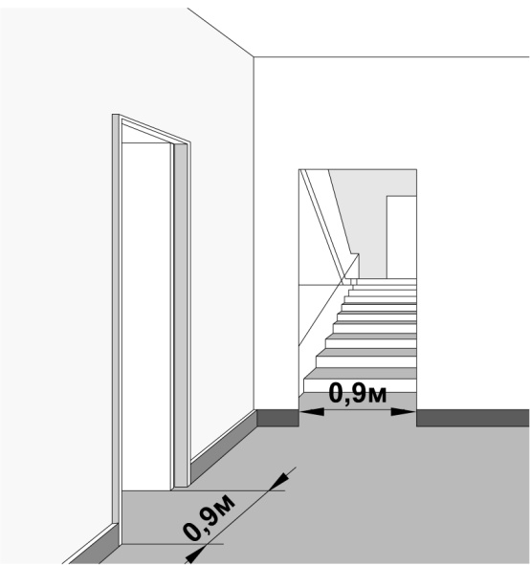
71 | Ширина проема в стене при глубине откоса открытого проема более 1,0 м | По ширине коммуникационного прохода, но не менее 1,2м (п.3.23). | По ширине коммуникационного прохода, но не менее 1,2 м (п. 5.2.4.). |  | 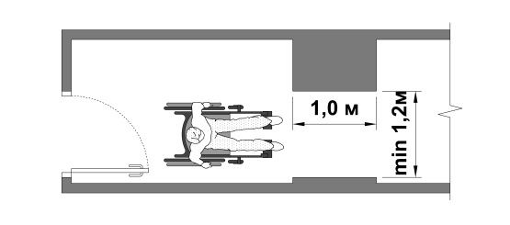
Сужения от 120 до 90 см на протяжении менее 1,0 м не учитываются.
Для частично доступных допустимо сужение до 80 см.
72 | Высота порогов или перепад высот | Дверные проемы, как правило, не должны иметь порогов и перепадов высот пола. При необходимости устройства порогов их высота или перепад высот не должны превышать 0,025м (п.3.23). | Дверные проемы в помещения, как правило, не должны иметь порогов и перепадов высот пола. При необходимости устройства порогов их высота или перепад высот не должен превышать 0,014 м  (п. 5.2.4). |  | 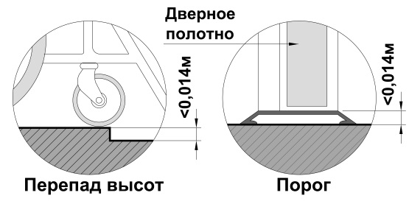
73 | Зона отдыха и ожидания для инвалида на кресле-коляске или пользующегося костылями (тростью), а также его сопровождающего | - | через 25 – 30 м, но не менее одной (п.5.2.5, п.5.2.6) . |  | 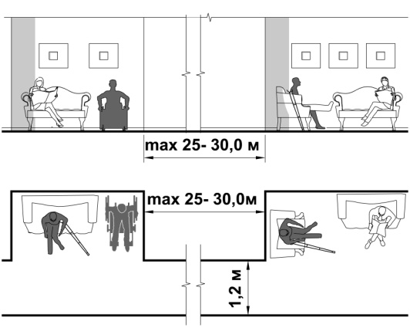
Места для отдыха и ожидания для инвалидов должны быть со спинками и подлокотниками и высотой сидения не ниже 45 см.
Место отдыха или ожидания для инвалида-колясочника представляет собой свободную от оборудования и мебели зону габаритами 0,9 х 1,2м для размещения инвалида на кресле-коляске.

74 | Конструктивные элементы и устройства внутри зданий, а также декоративные элементы, размещаемые в габаритах путей движения на стенах и других вертикальных поверхностях, должны | иметь закругленные края и не выступать более чем на 0,1 м на высоте от 0,7 до 2,1 м от уровня пола. Если элементы выступают за плоскость стен более чем на 0,1 м, то пространство под ними должно быть выделено бортиком высотой не менее 0,05 м. При размещении устройств, указателей на отдельно стоящей опоре они не должны выступать более чем на 0,3 м (п.3.20). | иметь закругленные края и не выступать более чем на 0,1 м на высоте от 0,7 до 2,1 м от уровня пола. Если элементы выступают за плоскость стен более чем на 0,1 м, то пространство под ними должно быть выделено бортиком высотой не менее 0,05 м. При размещении устройств, указателей на отдельно стоящей опоре они не должны выступать более чем на 0,3 м (п. 5.2.7). |  | 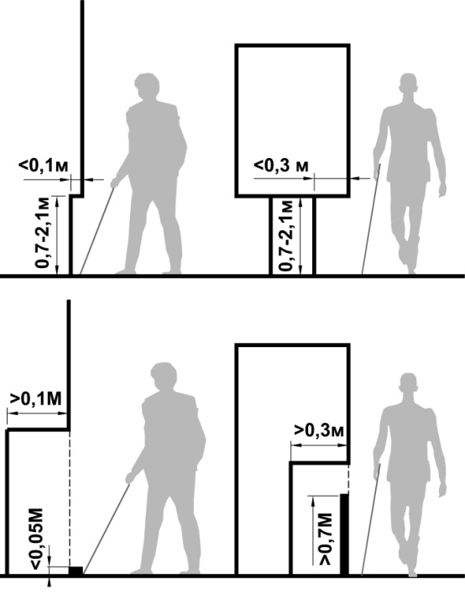
75 | Под маршем открытой лестницы и другими нависающими элементами следует устанавливать барьеры, ограждения | имеющими размер в свету по высоте менее 1,9 м (п.3.20). | имеющими размер в свету по высоте менее 1,9 м  (п. 5.2.7). |  | 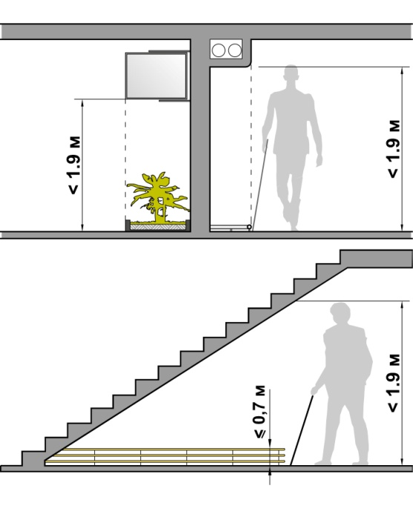
76 | ворсовые ковры с высотой ворса | В помещениях, доступных МГН, не допускается применять ворсовые ковры с толщиной покрытия (с учетом высоты ворса) более 0, 013м (п.3.22). | В помещениях, доступных инвалидам, не разрешается применять ворсовые ковры с высотой ворса более 0, 013 м (п.5.2.8). |  | 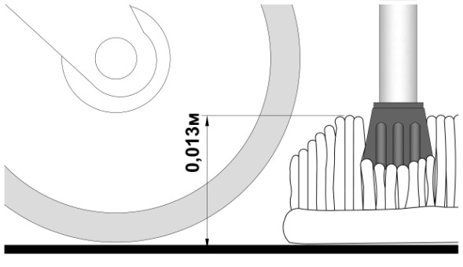
 | 2.2.2. Вертикальные коммуникации
 | Лестницы и пандусы
77 | При перепаде высот пола в здании или сооружении следует предусматривать |  | лестницы, пандусы или подъемные устройства, доступные для МГН (п. 5.2.9). |  | 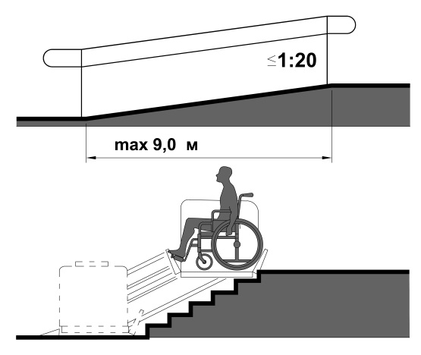
78 | Ширина марша лестниц, доступных для МГН, должна быть | Как правило, не менее 1,35м (п.3.27). | При отсутствии лифтов ширина марша лестницы должна быть не менее 1,35 м. В остальных случаях ширину марша следует принимать по СП 54.13330 и СП 118.13330 (п. 5.2.10). |  | 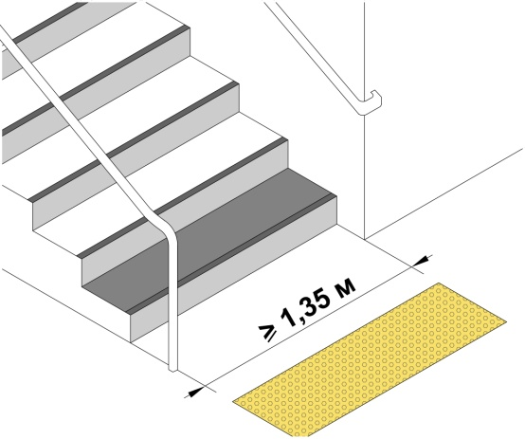
79 | В местах перепада уровней пола в помещении для защиты от падения следует предусматривать | Бортики высотой не менее 0,05м (при перепаде высот более 0,45м) (п.3.31), ограждения с поручнями (п.3.32). | ограждения высотой в пределах 1 – 1,2 м (п. 5.2.9). |  | 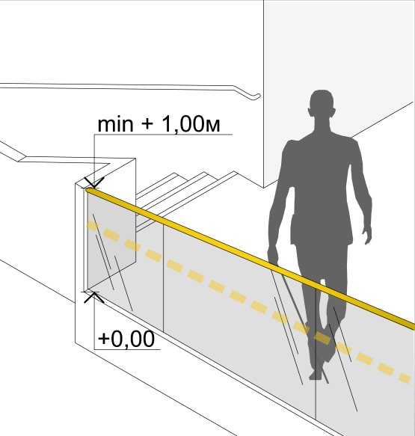
80 | Ребро ступени должно иметь закругление | радиусом не более 0,05 м (п.3.28). | радиусом не более 0,05 м (п.5.2.9). |  | 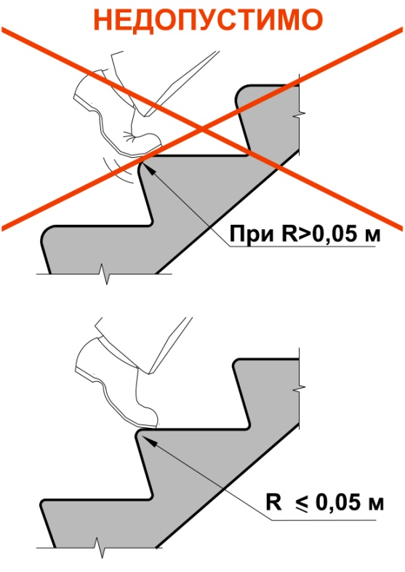
81 | Бортики на боковых краях ступеней, | высотой не менее 0,02 м (п.3.28). | высотой не менее 0,02 м  (п. 5.2.9). |  | 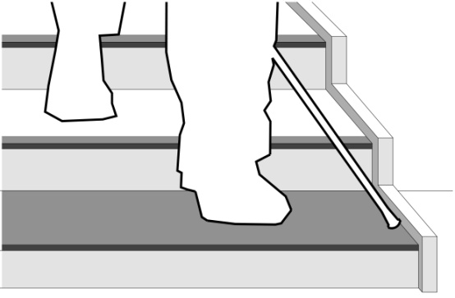
82 | Ширина марша лестницы | не менее 1,35 м (п.3.27). | не менее 1,35 м по СП 54.13330 и СП 118.13330 |  | 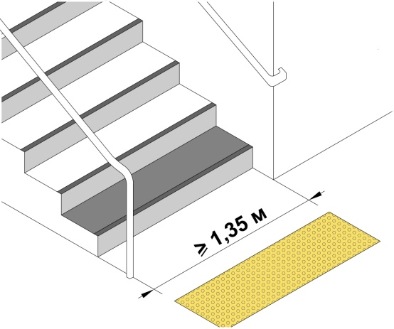
83 | Завершающие горизонтальные части поручня должны быть длиннее марша | пандуса на 0,3 м (п.3.32) | пандуса на 0,3 м (допускается от 0,27 – 0,33м) и иметь не травмирующее завершение  (п. 5.2.10). |  | 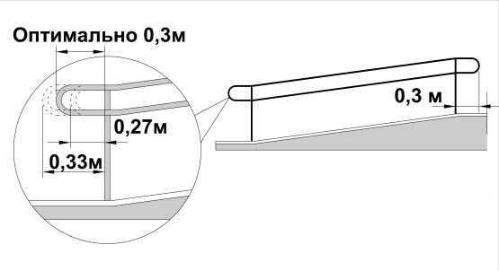
84 | Дополнительные поручни следует предусматривать | при ширине марша лестницы 2,5 м и более (п.3.27). | при ширине марша лестницы 4,0 м и более  (п. 5.2.11). |  | 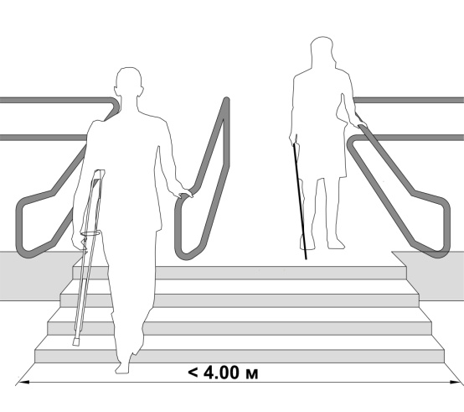
85 | Максимальная высота одного подъема (марша) пандуса | не должна превышать 0,8м при уклоне не более 8% (п.3.29). | не должна превышать 0,8м при уклоне не более 1:20 (5%) (п. 5.2.13). |  | 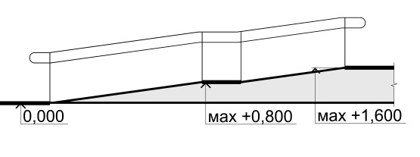
86 | Уклон пандуса | уклоне не более 8% (п.3.29). | не более 1:20 (5%) (п.5.2.13). |  | 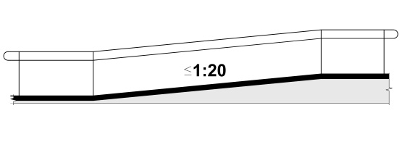
87 | При перепаде высот пола на путях движения 0,2 м и менее | допускается увеличивать уклон пандуса до 1:10 (10%) (п.3.29). | допускается увеличивать уклон пандуса до 1:10 (10%)  (п.5.2.13). |  | 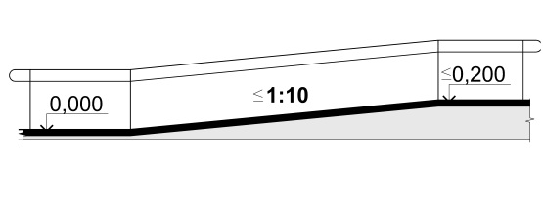
88 | На временных сооружениях подъем по вертикали между площадками не превышает 0,5 м, а длина пандуса между площадками – не более 6,0 м |  | допускается максимальный уклон пандуса 1:12 (8%) (п.5.2.13). |  | 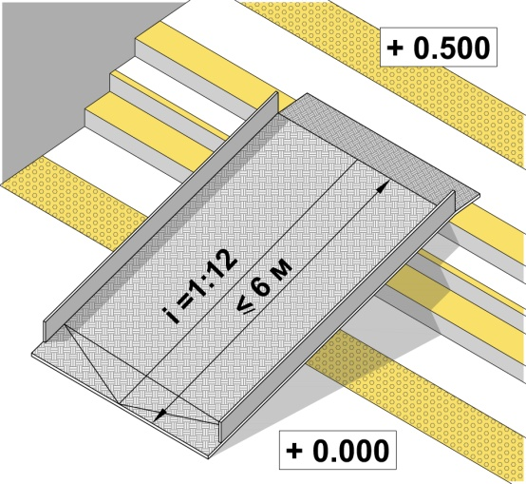
89 | Пандусы следует заменять лифтами, подъемными платформами |  | при перепаде высот более 3,0 м  (п. 5.2.13). |  | 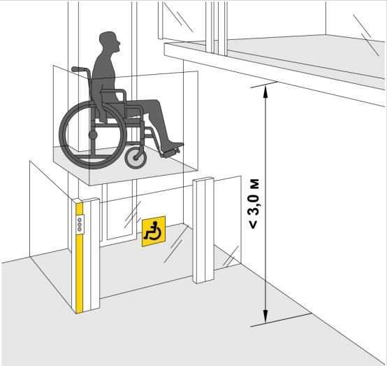
90 | Ширина винтового пандуса при полном повороте | При исключи-тельно одностороннем движении – не менее 1,0м, в остальных случаях – по ширине полосы движения согласно п.3.18 (п.3.29). | должна быть не менее 2,0 м  (п. 5.2.13). |  | 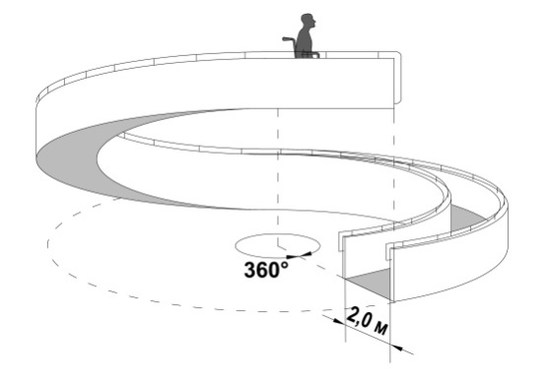
91 | Горизонтальные площадки должны быть устроены | Максимальная высота одного подъема (марша) пандуса не должна превышать 0,8 м при уклоне не более 8% (п.3.29). | Через каждые 8,0 – 9,0 м длины марша пандуса, также при каждом изменении направления пандуса (п.5.2.13). |  | 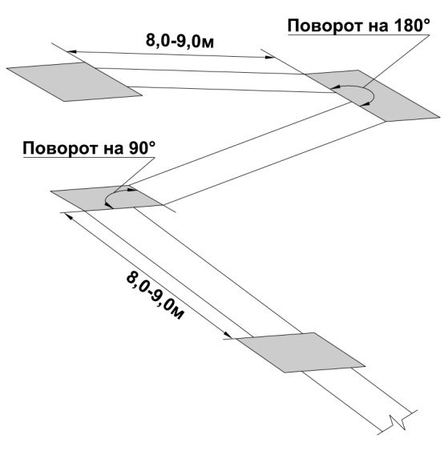
92 | Длина площадки на пандусе | При прямом пути движения или на повороте не менее 1,5м  (п.3.29). | не менее 1,5 м по ходу движения, а на винтовом – не менее 2,0 м  (п. 5.2.13). |  | 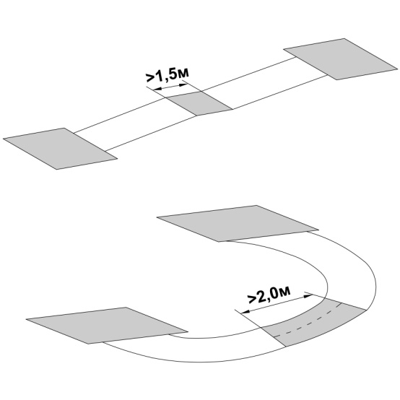
93 | Размер верхней и нижней горизонтальной площадки |  | не менее 1,5х1,5 м  (п. 5.2.13). |  | 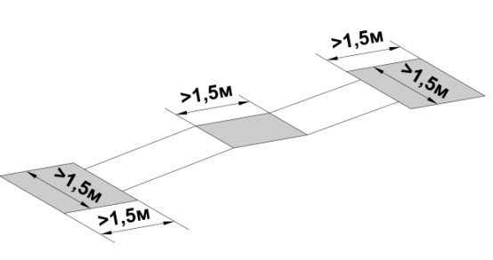
94 | Ширину марша пандуса следует принимать  Поручни в этом случае принимать | при исключительно одностороннем движении не менее 1,0м, в остальных случаях – по ширине полосы движения согласно п.3.18 (п.3.29). | по ширине полосы движения согласно 5.2.1 (п. 5.2.13).  по ширине пандуса  (п.5.2.13). |  | 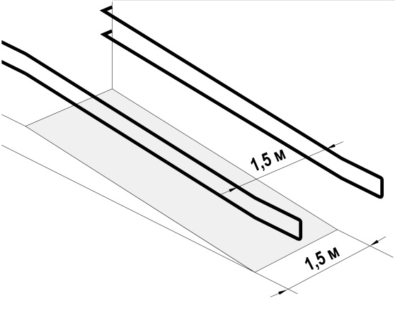
95 | Инвентарные пандусы должны быть рассчитаны |  | на нагрузку не менее 350 кг/м2 и удовлетворять требованиям к стационарным пандусам по ширине и уклону (п.5.2.13). |  | 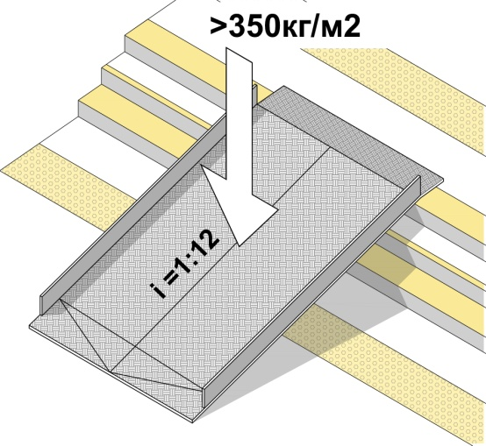
96 | По продольным краям маршей пандусов для предотвращения соскальзывания трости или ноги следует предусматривать | Бортики высотой не менее 0,05 м (п.3.31). | колесоотбойники высотой не менее 0,05 м (п. 5.2.14). |  | 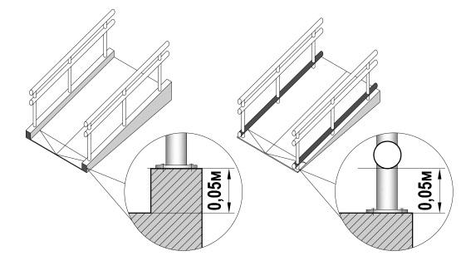
97 | Поверхность марша пандуса должна |  | визуально контрастировать с горизонтальной поверхностью в начале и конце пандуса. Допускается для выявления граничащих поверхностей применение световых маячков или световых лент (п. 5.2.14). |  | 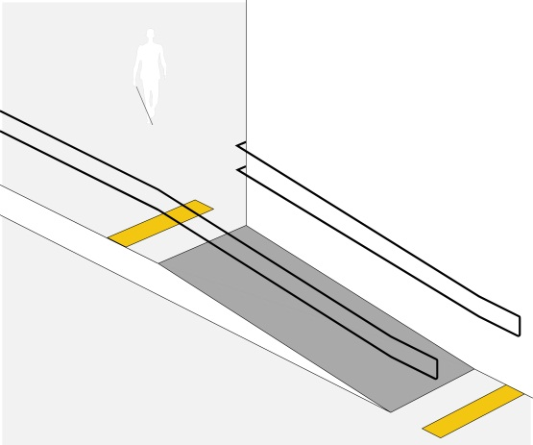
98 | Тактильные напольные указатели перед пандусами следует |  | выполнять по ГОСТ Р 52875  (п. 5.2.14). |  | 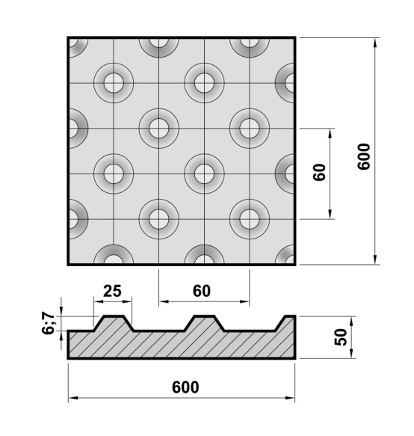
Тактильные направляющие выполняются к входу, информационному окну, к лифту, к лестнице и т.д. Для узких коридоров они не требуются.
Поручни необходимы с двух сторон лестницы. Инвалиду с ослабленной функцией одной руки при подъеме потребуется поручень с одной стороны лестницы, а при спуске с другой. Если лестница имеет поручень только с одной стороны при встречном движении одному из инвалидов придется отпустить поручень и отойти в сторону, что может привести к его падению.
Кроме того слепые инвалиды всегда при спуске и подъеме идут только по правой стороне, чтобы не столкнуться с другим слепым. Им тоже обязательно нужны поручни с двух сторон лестницы.

99 | Ограждения с поручнями необходимо устанавливать | вдоль обеих сторон всех лестниц и пандусов, а также у всех перепадов высот более 0,45 м, как правило на высоте 0,7 и 0,9 м, у лестниц – на высоте 0,9м, а в дошкольных учреждениях также и на высоте 0,5 м (п.3.32). | вдоль обеих сторон всех пандусов и лестниц, а также у всех перепадов высот горизонтальных поверхностей более 0,45 м на высоте 0,9 м (допускается от 0,85 до 0,92 м), у пандусов – дополнительно и на высоте 0,7 м  (п. 5.2.15). |  | 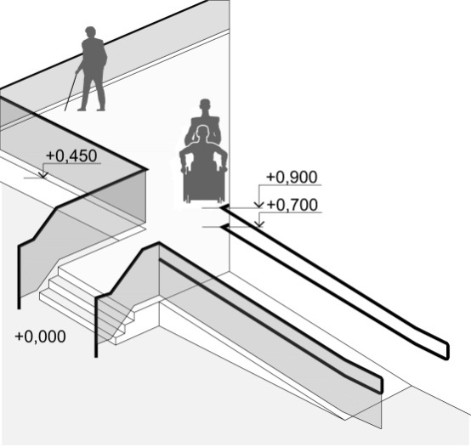
- При ширине лестниц менее 135 см второй поручень не устанавливается по нормативам пожарной безопасности к путям эвакуации.

100 | Поручень перил с внутренней стороны лестницы должен быть | непрерывным по всей ее высоте (п.3.32). | непрерывным по всей ее высоте (п. 5.2.15). |  | 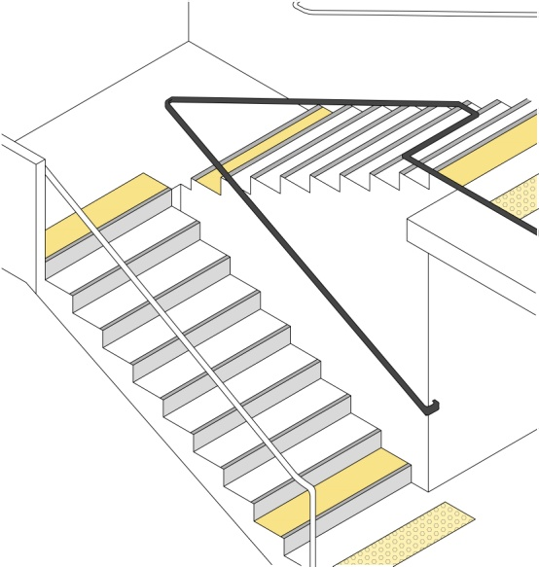
101 | Расстояние между поручнями пандуса |  | от 0,9 до 1,0 м |  | 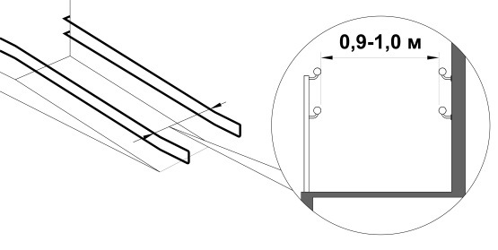
102 | Завершающие горизонтальные части поручня должны быть | длиннее марша лестницы или наклонной части пандуса 0,3 м (п.3.32). | длиннее марша лестницы или наклонной части пандуса 0,3 м (от 0,27 до 0,33 м) и иметь не травмирующее завершение  (п. 5.2.15). |  | 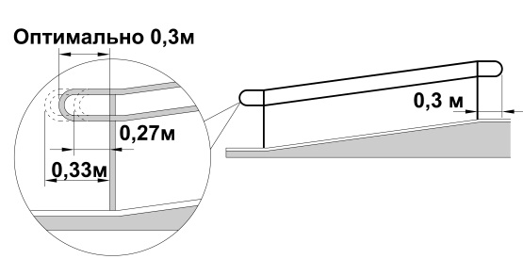
103 | Поручни рекомендуется применять |  | округлого сечения диаметром от 0,04 до 0,06 м (п.5.2.16). |  | 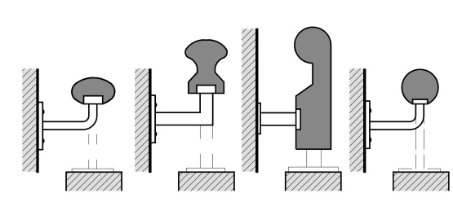
104 | Расстояние в свету между поручнем и стеной должно быть |  | не менее 0,045м для гладких поверхностей и не менее 0,06м для шероховатых поверхностей (п.5.2.16). |  | 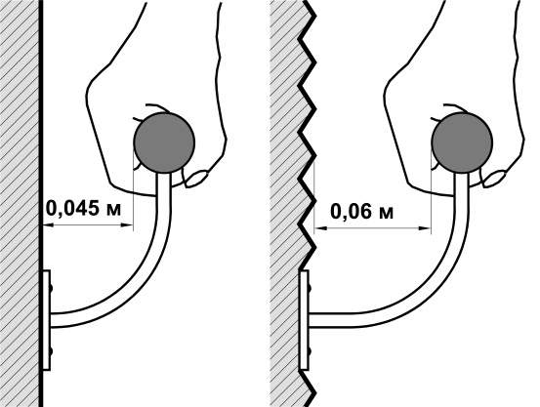
105 | На верхней или боковой, внешней по отношению к маршу, поверхности поручней перил должны предусматриваться | рельефные обозначения этажей, с размерами цифр, не менее, м: ширина – 0,01, высоты 0,015, высота рельефа цифры – не менее 0,002 м (п.3.33). | рельефные обозначения этажей, а также предупредительные полосы об окончании перил  (п. 5.2.16). |  | 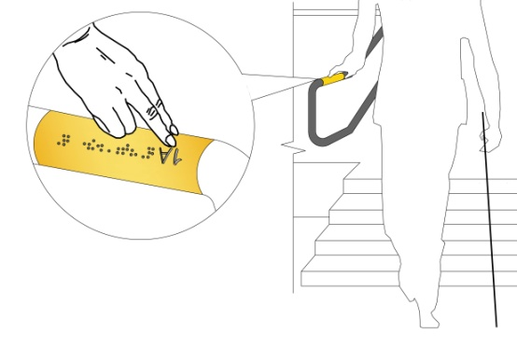
Во время движения трость позволяет слепому распознать препятствия, расположенные ниже 70см. Препятствия, расположенные на расстоянии выше 70см от пола, выпадают из зоны ее досягаемости. То же касается и выступающих элементов, расположенных на уровне головы, таких как лестницы со свободным пространством под ними, представляющие собой повышенный риск получения травмы.

 | Лифты, подъемные платформы и эскалаторы
106 | Для обеспечения доступа инвалидов на креслах-колясках на этажи выше или ниже этажа основного входа в здание (первого этажа) здания следует оборудовать | пассажирскими лифтами или подъемными платформами в случае размещения помещений, посещаемыми инвалидами на креслах-колясках, на этажах выше или ниже этажа основного входа в здание (первого этажа). Выбор способа подъема инвалидов и возможность дублирования этих способов подъема устанавливается в проектном решении (п.3.34). | пассажирскими лифтами или подъемными платформами. Выбор способа подъема инвалидов и возможность дублирования этих способов подъема устанавливается в задании на проектирование (п. 5.2.17). |  | 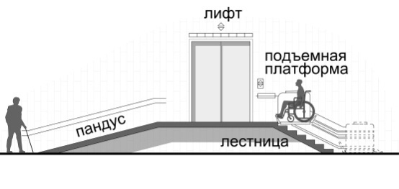
107 | Следует применять лифты, предназначенные  С размерами кабины | для пользования инвалидом на кресле-коляске.  Параметры кабины должны иметь внутренние размеры не менее 1,1 м в ширину и 1,4 м в глубину  (п. 3.35). | для пользования инвалидом на кресле-коляске с сопровождающим.  Их кабины должны иметь внутренние размеры не менее 1,7 м в ширину и 1,5 м в глубину  (п. 5.2.18). |  | 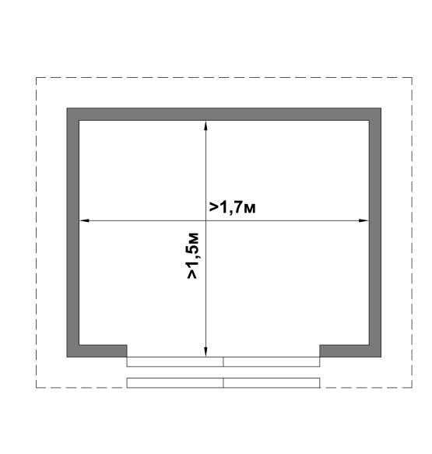
108 | Для нового строительства общественных и производственных зданий рекомендуется применять лифты | с шириной дверного проема не менее 0,9 м. В остальных случаях размер дверного проекта устанавливается в задании на проектирование по ГОСТ Р 51631(п.3.35). | с шириной дверного проема не менее 0,95 м  (п.5.2.18). |  | 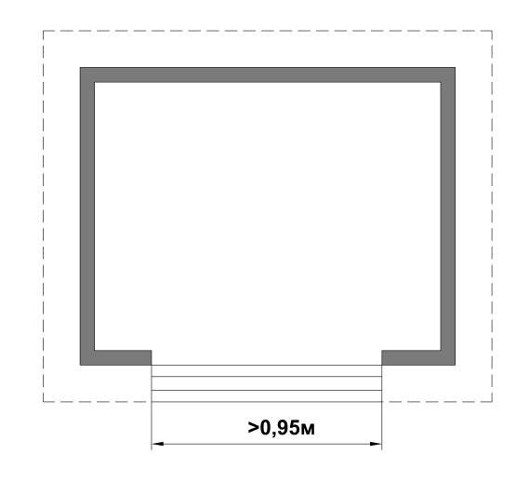
109 | Выбор числа и параметров лифтов для транспортирования инвалидов производится | Число лифтов устанавливается согласно приложению Б. Следует применять лифты, оснащенные системами управления и противодымной защиты, соответствующей требованиям НПБ 250 (п.3.38). | по расчету с учетом максимально возможной численности инвалидов в здании, исходя из номенклатуры по ГОСТ Р 53770(п.5.2.19).
110 | Для жилых многоквартирных зданий для транспортирования инвалидов на кресле-коляске |  | допустимо использование лифта с размером кабины 2,1х1,1м и шириной дверного проема 1,2 м, в которой кресло-коляска размещается с поворотом  (п. 5.2.19 ). |  | 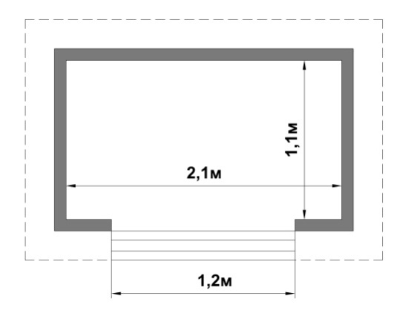
111 | На объектах физкультурного, спортивного и физкультурно-досугового назначения для транспортирования людей на креслах-колясках следует применять лифт |  | с внутренними размерами кабины лифта не менее 2,1х1,5м (п.5.2.19 ). |  | 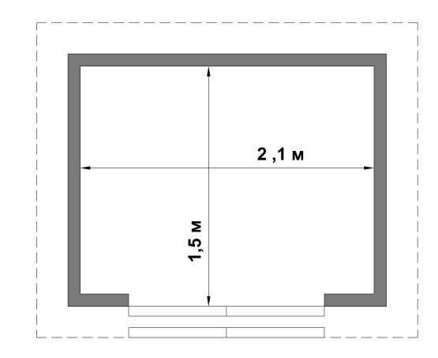
112 | Световая и звуковая информирующая сигнализация в кабине лифта, доступного для инвалидов, должна | соответствовать требованиям ГОСТ Р 51631, должна быть предусмотрена у каждой двери лифта, предназначенного для инвалидов на креслах-колясках (п.3.37). | соответствовать требованиям ГОСТ Р 51631 и Технического регламента о безопасности лифтов (п.5.2.20). |  | 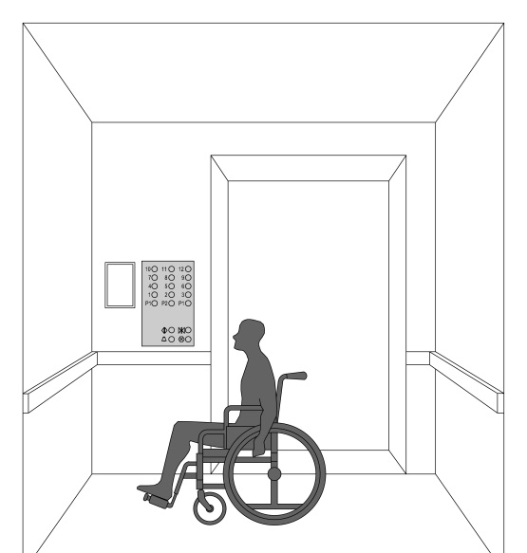
113 | У каждой двери лифта, предназначенного для инвалидов, должны быть  высоте 1,5 м |  | тактильные указатели уровня этажа (п. 5.2.20). |  | 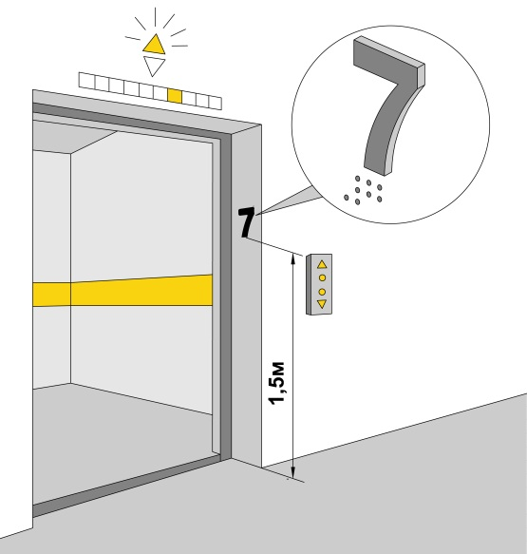
114 | Цифровое обозначение этажа должно быть |  | Напротив выхода из таких лифтов на высоте 1,5 м размером не менее 0,1 м, контрастное по отношению к фону стены  (п. 5.2.20). |  | 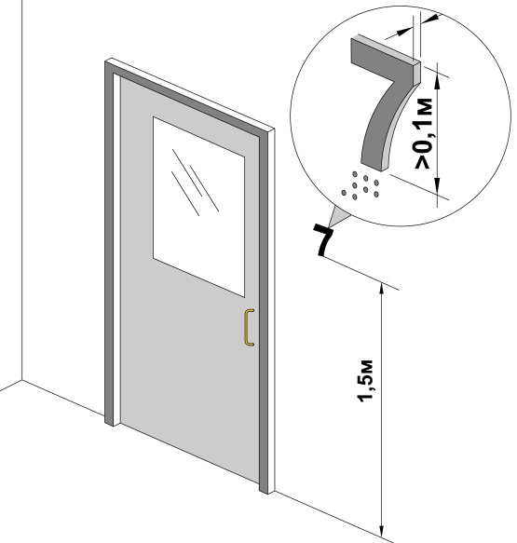
115 | Установку подъемных платформ с наклонным перемещением для преодоления лестничных маршей инвалидами с поражением опорно-двигательного аппарата, в том числе на креслах-колясках | следует предусматривать в соответствии с требованиями ГОСТ Р 51630 (п.3.39). | следует предусматривать в соответствии с требованиями ГОСТ Р 51630 (п.5.2.21). |  | 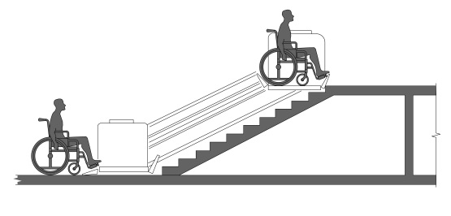
116 | Выходы из подъемника следует предусматривать | только в уровне этажей, имеющих помещения для проживания или целевого посещения инвалидами (п.3.39). |  |  | 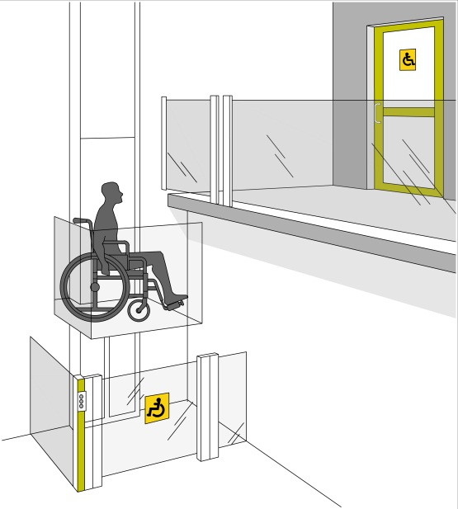
117 | Свободное пространство перед подъемными платформами должно составлять |  | не менее 1,6х1,6 м  (п. 5.2.21). |  | 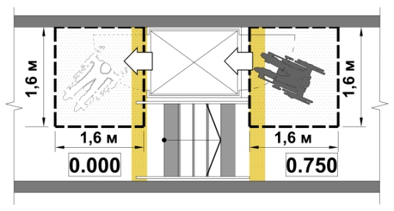
118 | Эскалаторы должны быть оснащены |  | тактильными предупреждающими знаками у каждого края (п.5.2.22). |  | 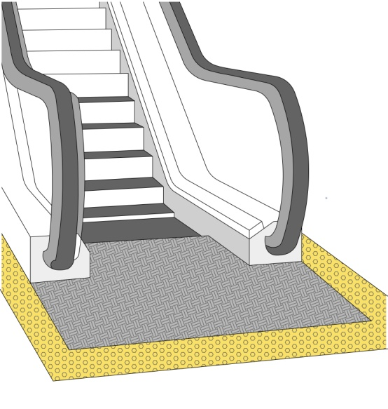
119 | Если эскалатор или пассажирский конвейер находятся на основном пути движения  МГН |  | у каждого их конца следует предусмотреть выступающие перед балюстрадой ограждения высотой 1,0 м и длиной 1,0 – 1,5 м для безопасности слепых и слабовидящих (шириной в чистоте не менее движущегося полотна) (п.5.2.22). |  | 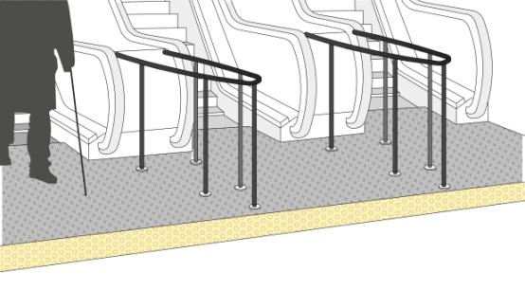
 | 2.2.3. Пути эвакуации
120 | Проектные решения зданий и сооружений должны обеспечивать безопасность посетителей в соответствии с требованиями | СНиП 21-01 и ГОСТ 12.01.004 с учетом мобильности инвалидов различных категорий (по Приложению В), их численности и места нахождения (работы, обслуживания, отдыха) в здании или сооружении (п.3.40). | «Технического регламента о безопасности зданий и сооружений», «Технического регламента о требованиях пожарной безопасности» и ГОСТ 12.1.004 с обязательным учетом психофизиологических возможностей инвалидов различных категорий, их численности и места предполагаемого нахождения в здании или сооружении  (п. 5.2.23).
121 | Места обслуживания и постоянного нахождения МГН | следует располагать на минимально возможных расстояниях от эвакуационных выходов из помещений, с этажей и из зданий наружу. При этом расстояние от дверей помещения с пребыванием инвалидов, выходящего в тупиковый коридор, до эвакуационного выхода с этажа не должно превышать 15м(п.3.41) | следует располагать на минимально возможных расстояниях от эвакуационных выходов из помещений зданий наружу  (п. 5.2.24). |  | 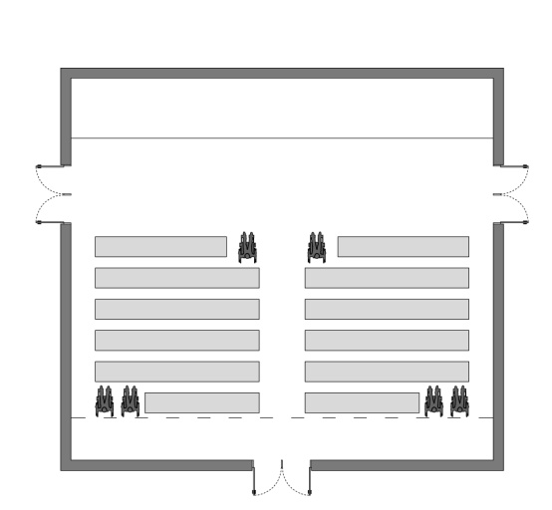
122 | Ширина (в свету) участков эвакуационных путей, используемых МГН, должна быть не менее, м:  Дверей из помещений, с числом находящихся в них инвалидов  не более 15 чел;  Проемов и дверей в остальных случаях; проходов внутри помещений;  Переходных лоджий и балконов, межквартирных коридоров  (при открывании дверей внутрь);  Коридоров, пандусов, используемых инвалидами для эвакуации | 0,9 м  1,2 м  1,5 м  1,8 м  (п.3.42) | 0,9 м  1,2 м  1,5 м  Согласно 5.2.1 (п. 5.2.25) (Ширина пути движения (в коридорах, галереях и т.п.) должна быть не менее:  при движении кресла-коляски в одном направлении 1,5 м; при встречном движении 1,8м  Ширину перехода в другое здание следует принимать – не менее 2,0 м.  При движении по коридору инвалиду на кресле-коляске следует обеспечить минимальное пространство для:  поворота на 90° – равное 1,2х1,2 м;  разворота на 180° – равное диаметру 1,4 м.  В тупиковых коридорах необходимо обеспечить возможность разворота кресла-коляски на 180°.  Высота коридоров по всей их длине и ширине должна составлять в свету не менее 2,1 м. При реконструкции зданий допускается уменьшать ширину коридоров при условии создания разъездов (карманов) для кресел-колясок размером 2 м (длина) и 1,8 м (ширина) в пределах прямой видимости следующего кармана |  | 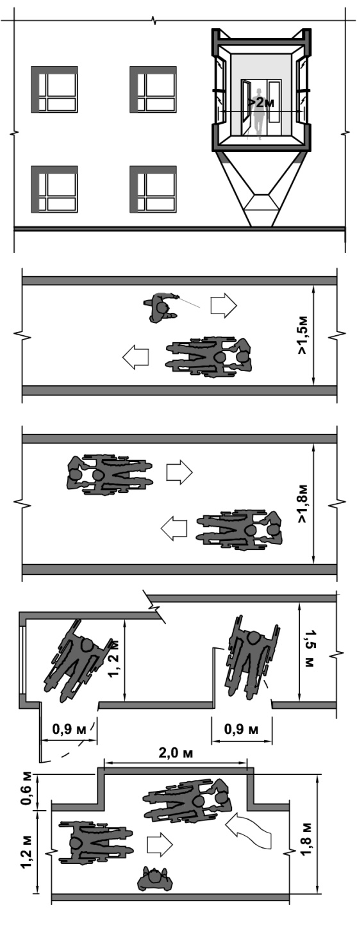
123 | Пандус, служащий путем эвакуации со второго и вышележащих этажей, должен | Быть непосредственно связан через тамбур с выходом наружу (п.3.43). | иметь выход наружу из здания на прилегающую территорию  (п. 5.2.26). |  | 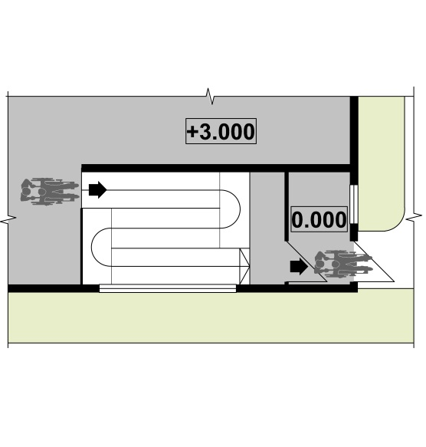
124 | Конструкции эвакуационных путей должны быть | класса К0 (непожароопасные), предел огнестойкости должен соответствовать требованиям таблицы 4* СНиП 21-01, а материалы их отделки и покрытия полов – требованиям 6.25* СНиП 21-01 (п.3.44). | запроектированы в соответствии с требованиями СП 1.13130 в отношении конструктивных решений и применяемых материалов  (п. 5.2.29 ).
125 | Если по расчету невозможно обеспечить своевременную эвакуацию всех МГН за необходимое время, то для их спасения на путях эвакуации следует предусматривать | Пожаробезопасную зону, из которой они могут эвакуироваться более продолжительное время или находиться в ней до прибытия спасательных подразделений. Предельно допустимые расстояния от наиболее удаленной точки помещения для инвалидов до двери в пожаробезопасную зону должно быть в пределах досягаемости за необходимое время эвакуации  (п.3.45). | зоны безопасности, в которых они могут находиться до прибытия спасательных подразделений, либо из которых они могут эвакуироваться более продолжительное время и (или) спасаться самостоятельно по прилегающей незадымляемой лестничной клетке или пандусу.  Предельно допустимые расстояния от наиболее удаленной точки помещения для инвалидов до двери в зону безопасности должно быть в пределах досягаемости за необходимое время эвакуации.  В состав зоны безопасности может включаться площадь примыкающей лоджии или балкона, отделенных противопожарными преградами от остальных помещений этажа, не входящих в зону безопасности. Лоджии и балконы могут не иметь противопожарного остекления, если наружная стена под ними глухая с пределом огнестойкости не менее REI 30 (EI 30) или имеющиеся в этой стене оконные и дверные проемы должны быть заполнены противопожарными окнами и дверями  (п. 5.2.27).
126 | Зоны безопасности рекомендуется предусматривать | вблизи вертикальных коммуникаций или проектировать их как единый узел с выходом на незадымляемую лестничную клетку типа Н1 или в помещение для пандуса с аналогичными ограждающими конструкциями  (п.3.47). | в холлах лифтов для транспортирования пожарных подразделений, а также в холлах лифтов, используемых МГН. Данные лифты могут использоваться для спасения инвалидов во время пожара. Число лифтов для МГН устанавливается расчетом согласно приложения Г  (п. 5.2.27). |  | 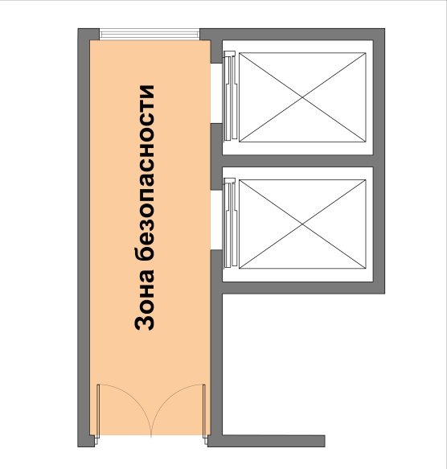
127 | Площадь зоны безопасности должна быть предусмотрена на всех инвалидов, остающихся по расчету на этаже, исходя из удельной площади, приходящейся на одного спасаемого, при условии возможности его маневрирования, м2/чел.:  инвалид в кресле-коляске;  инвалид в кресле-коляске с сопровождающим;  инвалид, перемещающийся самостоятельно  инвалид, перемещающийся с сопровождающим; | 2,4 м²  2,65 м²  0,75 м²  1,00 м²  В состав зоны безопасности может включаться площадь примыкающей лоджии или балкона, отделенных противопожарными преградами от остальных помещений этажа (п.3.46). | 2,4 м²  2,65 м²  0,75 м²  1,00 м²  При обоснованном использовании в качестве зоны безопасности незадымляемой лестничной клетки или пандуса, служащего путем эвакуации, размеры площадок лестничной клетки и пандуса необходимо увеличить исходя из размеров проектируемой зоны (п. 5.2.28). |  | 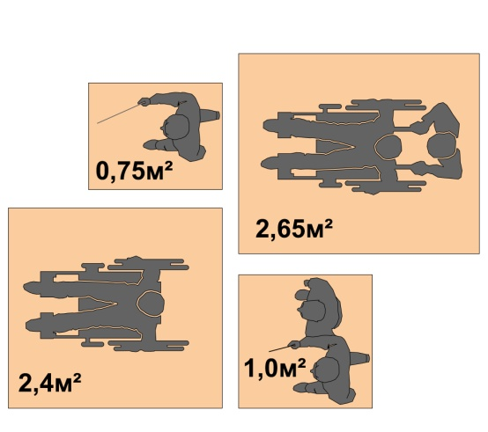
128 | Зона безопасности должна быть отделена от других помещений и примыкающих коридоров противопожарными преградами, имеющими пределы огнестойкости: | Стены – REI 90, перекрытия – REI 60, двери и окна – первого типа  (п.3.48). | стены, перегородки, перекрытия – не менее REI 60, двери и окна – первого типа (п.5.2.29 ). |  | 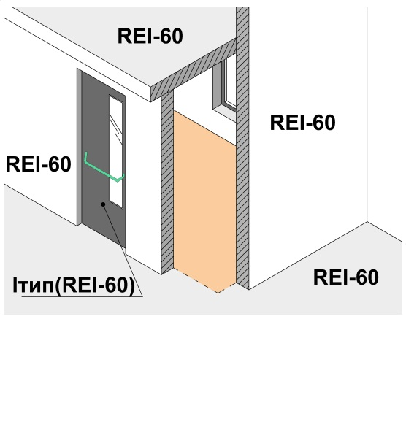
129 | Конструкции противопожарных зон: | должны быть Класса К0 (непожароопасные), а материалы отделки и покрытий должны соответствовать требованиям 6.25* СНиП 21-01 (п.3.49). | Зона безопасности должна быть запроектирована в соответствии с требованиями СП 1.13130 в отношении конструктивных решений и применяемых материалов  (п.5.2.29).
130 | Двери в пожаробезопасную зону должны быть | противопожарными самозакрывающимися с уплотнениями в притворах  (п. 3.49). | двери и окна – первого типа (п. 5.2.29 ). |  | 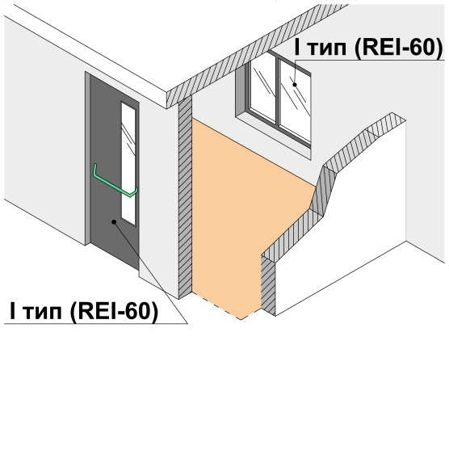
131 | Зона безопасности должна быть | незадымляемой. При пожаре в ней должно создаваться избыточное давление 20 Па при одной открытой двери эвакуационного выхода (п.3.50). | незадымляемой. При пожаре в ней должно создаваться избыточное давление 20 Па при одной открытой двери эвакуационного выхода  (п. 5.2.29 ).
132 | Подпор воздуха | В шахтах лифтов, имеющих выход пожаробезопасную зону, должен быть создан подпор воздуха, соответствующий требованиям СНиП 2.04.05  (п.3.50). | Должно создаваться избыточное давление 20 Па при одной открытой двери эвакуационного выхода  (п. 5.2.29).
133 | Каждая зона безопасности общественного здания должна быть | Оборудована двухсторонней связью с диспетчером или дежурным. В иных случаях следует предусматривать кнопку звонка (п.3.57). | оснащена селекторной связью или другим устройством визуальной или текстовой связи с диспетчерской или с помещением пожарного поста (поста охраны)  (п. 5.2.30). |  | 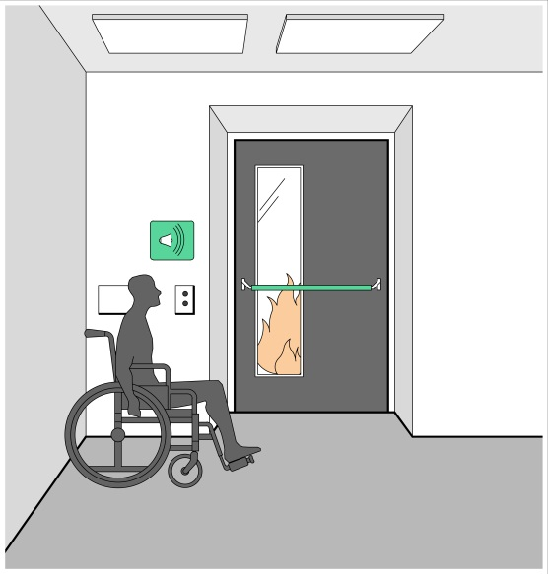
134 | Двери, стены помещений зон безопасности, а также пути движения к зонам безопасности должны быть обозначены |  | эвакуационным знаком Е 21 по ГОСТ Р 12.4.026  (п. 5.2.30). |  | 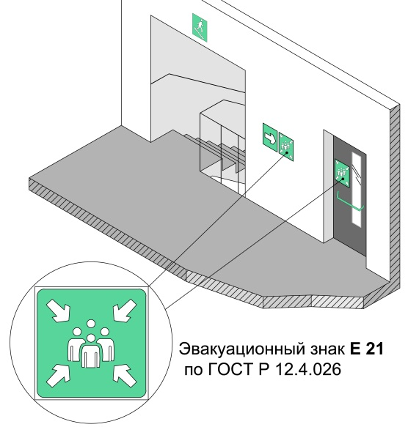
135 | На планах эвакуации должны быть обозначены |  | места расположения зон безопасности  (п. 5.2.30). |  | 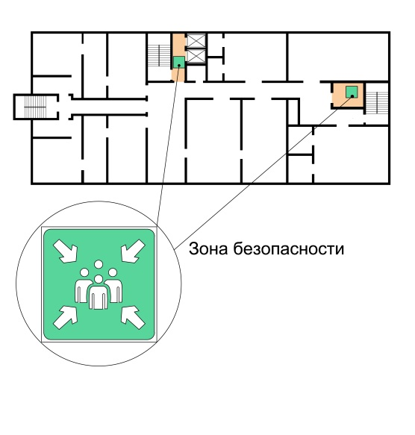
136 | Верхнюю и нижнюю ступени в каждом марше эвакуационных лестниц следует |  | окрашивать в контрастный цвет или применять тактильные предупредительные указатели, контрастные по цвету по отношению к прилегающим поверхностям пола, шириной 0,3 м (п.5.2.31). |  | 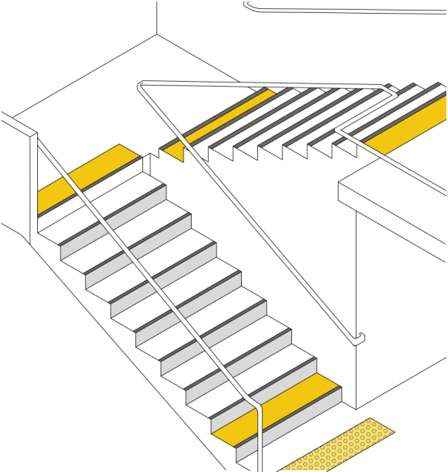
137 | Возможно применение для ориентации и помощи слепым и слабовидящим |  | защитного углового профиля на каждой ступени по ширине марша. Материал должен быть шириной 0,05 – 0,065 м на проступи и 0,03 – 0,055 м на подступенке. Он должен визуально контрастировать с остальной поверхностью ступени  (п.5.2.31). |  | 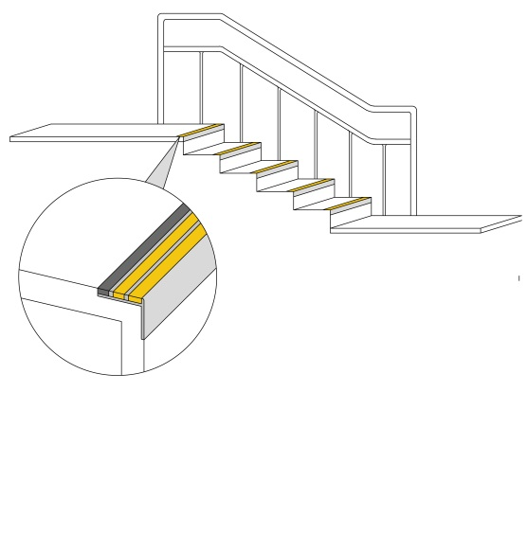
138 | Кромки ступеней или поручни лестниц на путях эвакуации должны быть |  | окрашены краской, светящейся в темноте, или на них наклеены световые ленты (п.5.2.31). |  | 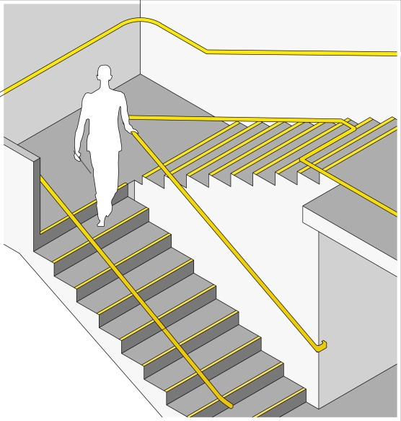
139 | Допускается для эвакуации предусматривать |  | наружные эвакуационные лестницы (лестницы третьего типа), если они отвечают требованиям 5.2.9.  При этом должны выполняться одновременно следующие условия:  лестница должна находиться на расстоянии более 1,0 м от оконных и дверных проемов;  лестница должна иметь аварийное освещение.  (п.5.2.32). |  | 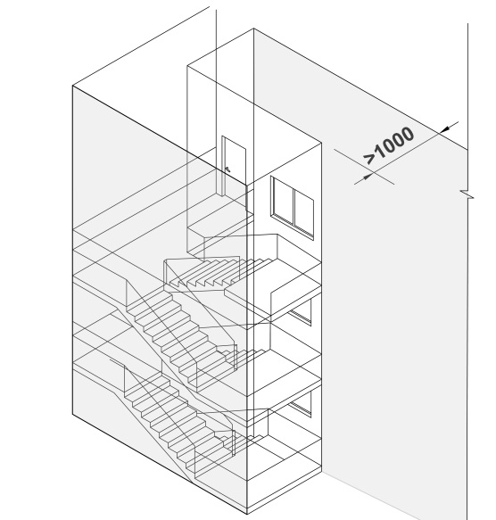
140 | Не допускается предусматривать пути эвакуации для слепых и других инвалидов |  | по открытым наружным металлическим лестницам (п.5.2.32). |  | 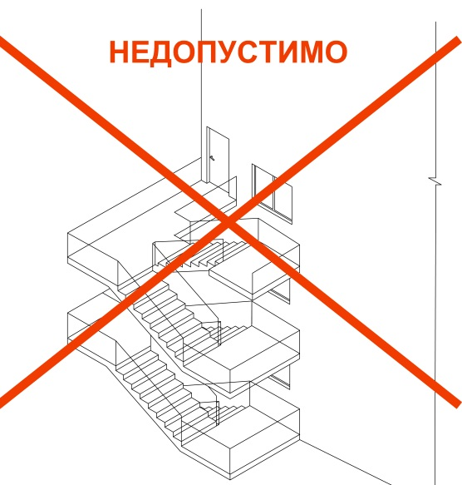
141 | На объектах с постоянным проживанием или временным пребыванием лиц с девиантным поведением на дверях эвакуационных выходов допускается |  | применение электромагнитных замков. При этом следует предусмотреть разблокирование этих дверей одним из способов: при срабатывании автоматической пожарной сигнализации и (или) автоматической установки пожаротушения;  дистанционно с пожарного поста (с поста охраны);  по месту с применением ручных магнитных ключей (п.5.2.33).
142 | На объектах с постоянным проживанием или временным пребыванием МГН в коридорах, лифтовых холлах, в лестничных клетках, где предусматривается |  | эксплуатация дверей в открытом положении, следует предусматривать один из следующих способов закрывания дверей:  автоматическое закрывание этих дверей при срабатывании АПС и (или) автоматической установки пожаротушения;  дистанционное закрывание дверей с пожарного поста (с поста охраны);  механическое разблокирование дверей по месту  (п. 5.2.33).
143 | На путях эвакуации допускается применение раздвижных дверей при условии, что они: |  | имеют функцию «антипаника», наряду с раздвижными имеются эвакуационные распашные двери,  раскрываются и фиксируются при срабатывании автоматически, дистанционно с пожарного поста (поста охраны), от кнопки у двери или механическим способом  (п. 5.2.33). |  | 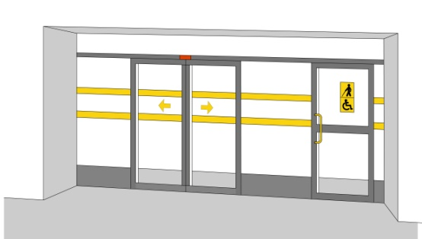
144 | Освещенность на путях эвакуации (в том числе в начале и конце пути) и в местах оказания (предоставления) услуг для МГН в зданиях общественного и производственного назначения следует | повышать на одну ступень по сравнению с требованиями СНиП 23-05 (п.3.54). | повышать на одну ступень по сравнению с требованиями СП 52.13330  (п. 5.2.34).
145 | Перепад освещенности между соседними помещениями и зонами не должен быть | более 1:4 (п.3.54). | более 1:4  (п. 5.2.34).
 | 5.3 Санитарно-бытовые помещения
146 | Специально оборудованные для МГН места в раздевальных, универсальные кабины в уборных и душевых, ванных должны быть предусмотрены | В общественных уборных, в том числе размещаемых в общественных и производственных зданиях (кроме указанных в 3.51 СНиП 2.08.02) (п.3.63). При расчетной численности посетителей 50 человек и более или при расчетной продолжительности нахождения посетителя в здании 60 мин и более следует предусматривать уборную с универсальной кабиной  (п.3.63). | во всех зданиях, где имеются санитарно-бытовые помещения, (п.5.3.1).
147 | В общем количестве кабин уборных общественных и производственных зданий | Уборные в зданиях, где работают инвалиды, должны быть на каждом этаже, независимо от числа работающих, при этом не менее одной из общего числа кабин в уборных должна быть универсальной (п.3.64). | доля доступных для МГН кабин должна составлять 7%, но не менее одной  (п. 5.3.2). |  | 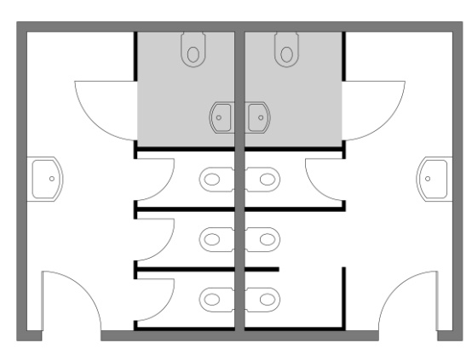
148 | Доступная кабина в общей уборной должна иметь размеры в плане не менее, м: | ширина –1.65, глубина – 1,8  (п.3.67). | ширина – 1,65, глубина – 1,8, ширина двери – 0,9.  П р и м е ч а н и е – Габариты доступных и универсальных (специализированных) кабин могут изменяться в зависимости от расстановки применяемого оборудования. (п.5.3.3). |  | 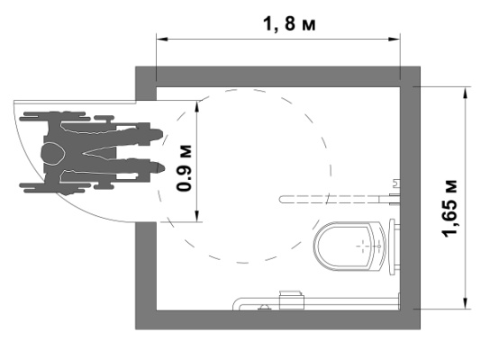
149 | В кабине рядом с унитазом следует предусматривать | пространство для размещения кресла-коляски, а также крючки для одежды, костылей и других принадлежностей (п.3.67). | пространство не менее 0,75 м для размещения кресла-коляски, а также крючки для одежды, костылей и других принадлежностей (п. 5.3.3). |  | 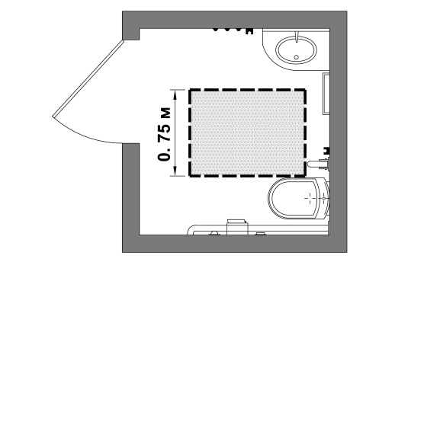
150 | В кабине должно быть свободное пространство |  | диаметром 1,4 м для разворота кресла-коляски (п. 5.3.3). |  | 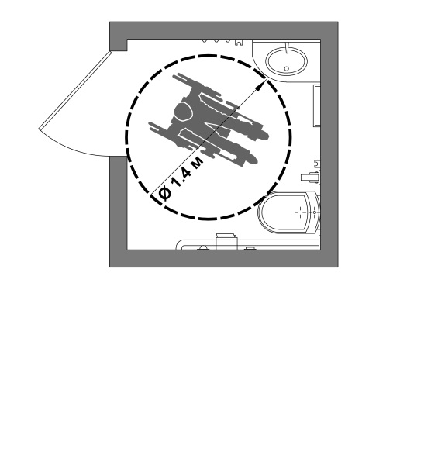
151 | Двери должны открываться |  | наружу п. (п.5.3.3). |  | 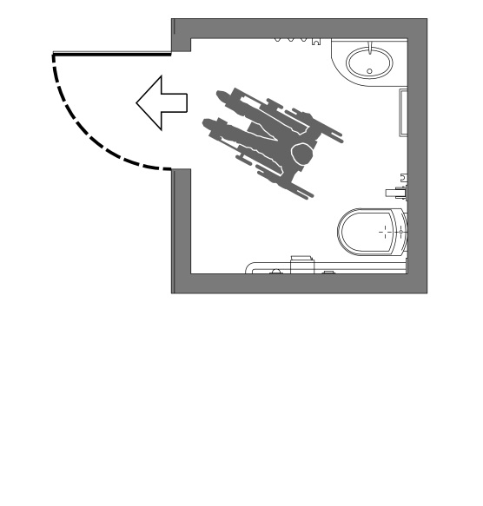
152 | В универсальной кабине и других санитарно-бытовых помещениях, предназначенных для пользования всеми категориями граждан, в том числе инвалидов, следует предусматривать возможность установки | В случае необходимости поручней, штанг, поворотных или откидных сидений (п.3.67). | откидных опорных поручней, штанг, поворотных или откидных сидений  (п. 5.3.3). |  | 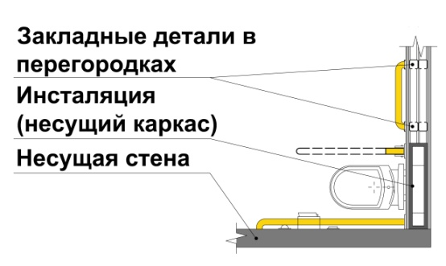
Должен быть обеспечен свободный подъезд на кресле-коляске вплотную к раковине. Под раковиной должно быть свободное пространство для коленей инвалида высотой 67см и 30см для подножки. Это будет невозможно, если у раковины есть подставка, короб с коммуникациями,
153 | Размеры универсальной кабины в плане не менее, м: | 2,2х2,2 (п.3.68). | ширина – 2,2, глубина – 2,25  (п. 5.3.3). |  | 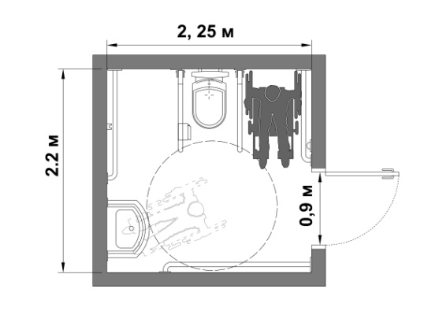
154 | Один из писсуаров следует располагать на высоте от пола |  | не более 0,4 м или применять писсуар вертикальной формы  (п. 5.3.3). |  | 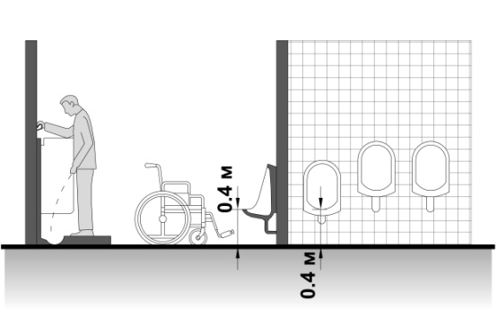
155 | Следует применять унитазы, имеющие |  | опору для спины  (п. 5.3.3). |  | 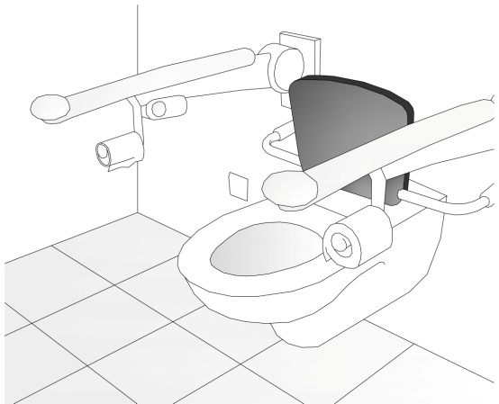
Для пересадки с кресла-коляски на унитаз рядом с унитазом должна быть свободная зона. Со стороны пересадки поручень должен быть откидным.
Преимущественно следует располагать зону пересаживания слева от унитаза

156 | В помещениях доступных душевых следует предусматривать | не менее одной кабины, оборудованной для инвалида на кресле-коляске, перед которой следует предусматривать пространство для подъезда кресла-коляски (п.3.65). | не менее одной кабины, оборудованной для инвалида на кресле-коляске, перед которой следует предусматривать пространство для подъезда кресла-коляски (п.5.3.4). |  | 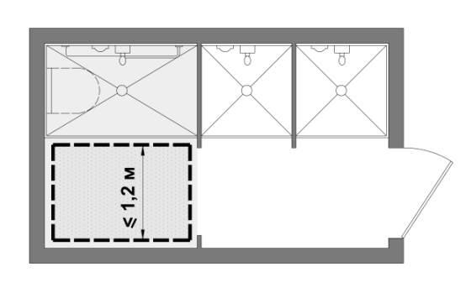
157 | Для инвалидов с нарушением опорно-двигательного аппарата и недостатками зрения следует предусматривать | закрытые душевые кабины с открыванием двери наружу и входом непосредственно из гардеробной (п.3.66). | закрытые душевые кабины с открыванием двери наружу и входом непосредственно из гардеробной с нескользким полом и поддоном без порога (п.5.3.5). |  | 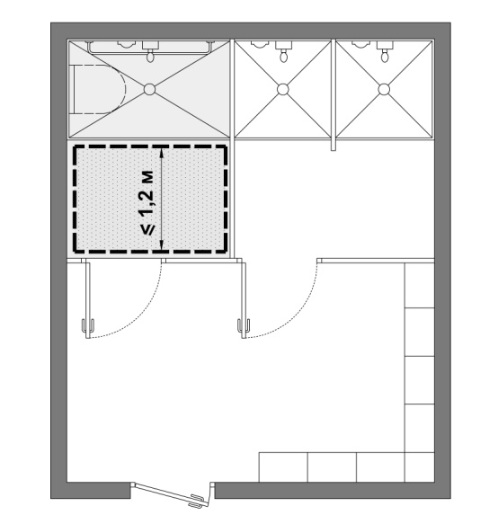
158 | В помещениях доступных душевых следует предусматривать | не менее 1 универсальной душевой кабины на 3 инвалидов с нарушениями опорно-двигательного аппарата и недостатками зрения(п.3.66). | не менее одной кабины, оборудованной для инвалида на кресле-коляске, перед которой следует предусматривать пространство для подъезда кресла-коляски (п.5.3.4). |  | 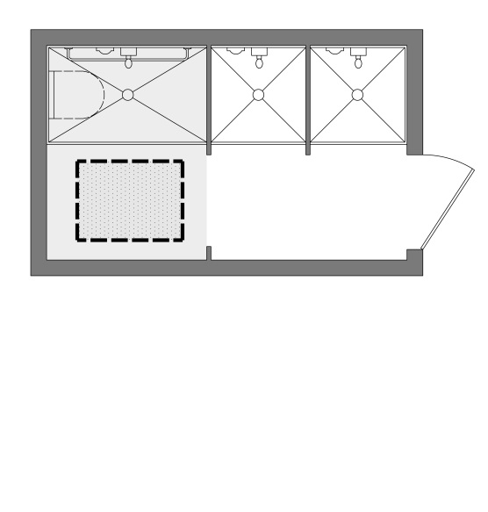
159 | Доступная душевая кабина для МГН должна быть оборудована |  | переносным или закрепленным на стене складным сиденьем, расположенным на высоте не более 0,48 м от уровня поддона; ручным душем; настенными поручнями  (п. 5.3.5). |  | 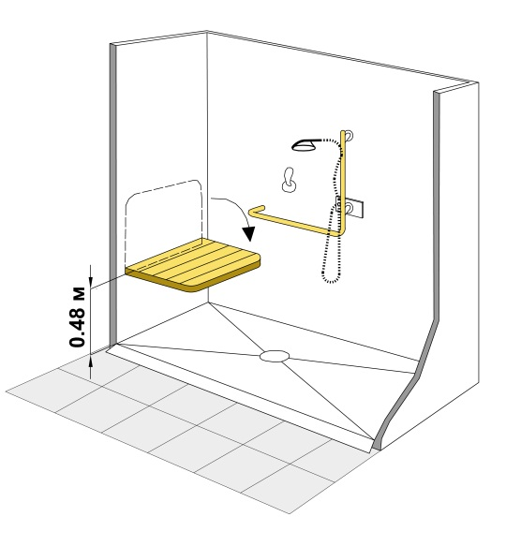
160 | Глубина сиденья должна быть не менее |  | 0,48 м, длина – 0,85 м  (п.5.3.5). |  | 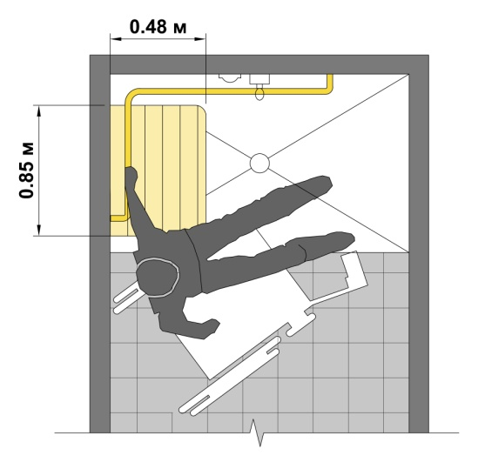
161 | Габариты поддона (трапа) должны быть не |  | менее 0,9×1,5 м, свободной зоны – не менее 0,81,5 м (п.5.3.5). |  | 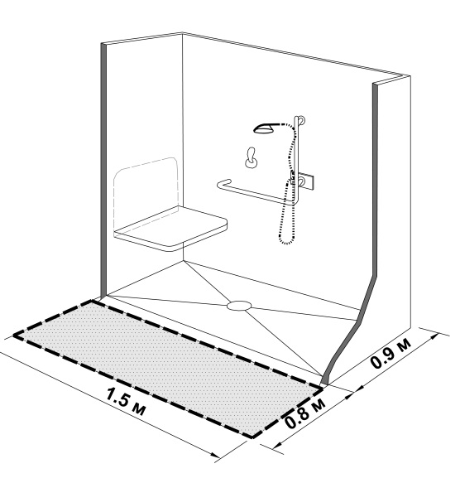
162 | У дверей санитарно-бытовых помещений или доступных кабин (уборная, душевая, ванная и т.п.) следует предусматривать | Информирующие обозначения помещений внутри здания должны дублироваться рельефными значками и размещаться рядом с дверью, со стороны дверной ручки и крепиться на высоте от 1,4 до 1,75 м (п.3.61). | специальные знаки (в том числе рельефные) на высоте 1,35 м (п.5.3.6). |  | 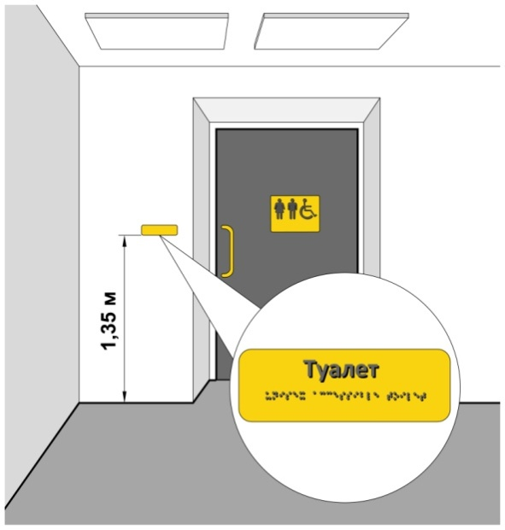
- Для инвалидов по слуху достаточно обычного санузла для посетителей. Единственное условие – табличка на дверях – ТУАЛЕТ. Желательны указатели расположения туалетов.
- Для инвалидов по зрению тоже годятся обычные кабинки санузлов. Для них необходима тактильная табличка или пиктограмма, если надо различить женскую и мужскую кабину. В самой кабине рекомендуется контрастное исполнение стен и сантехники. Но если все будет светлое, то это уже проблема не инвалида , а уборщицы.
Туалет для инвалидов-опорников
Необходимое оборудование: крючок для костылей с выступом от стены на 12 см и пристенные опорные поручни, дверной проем не менее 80 см.
Знак доступности санузла для колясочников
Знак доступности с указанием направления (стрелка) размещается на подходах к санузлу, на входе в помещения туалетов (тамбур-шлюз) и непосредственно у входа в кабину для инвалидов.
Рекомендуется пиктограмму выполнять рельефно (тактильную). Оформление пиктограммы по ГОСТ 52131-2007 «Средства отображения знаковые для инвалидов» или в соответствии с общим дизайн-проектом объекта.
Кабины в женском и мужском туалетах должны не быть рядом или отдельная кабина
- Устанавливается наличие тактильного обозначения санузла (пиктограмма или табличка по Брайлю, с выпуклыми буквами на входе в общий тамбур шлюз мужского и женского санузла или на дверях кабины с отдельным входом.
163 | Доступные кабины должны быть оборудованы | Двухсторонней связью с диспетчером или дежурным. В иных случаях следует предусматривать кнопку звонка. В общественной уборной электрический звонок или извещатель должен выводиться в дежурную комнату (п.3.57). | системой тревожной сигнализации, обеспечивающей связь с помещением постоянного дежурного персонала (поста охраны или администрации объекта). |  | 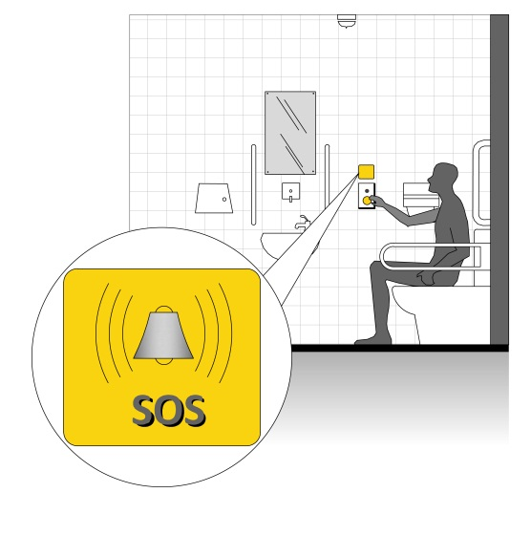
164 | Геометрические параметры зон, используемых инвалидами, в том числе на креслах-колясках, в санитарно-бытовых помещениях общественных и производственных зданий, следует принимать по таблице 1: размеры в плане (в чистоте), м:  Кабины душевых:  Закрытые;  открытые и со сквозным проходом; полудуши;  Кабины личной гигиены женщин. | 1,8 х 1,8  1,2 х 0,9  1,8 х 2,6  (п.3.69). | 1,8 х 1,8  1,2 х 0,9  1,8 х 2,6  (п.5.3.7). |  | 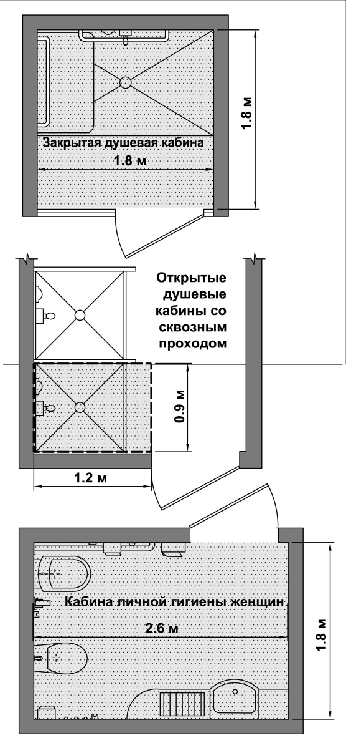
165 | Ширину проходов между рядами следует принимать не менее, м:  для кабин душевых закрытых и открытых, умывальников групповых и одиночных, уборных, писсуаров;  для шкафов гардеробных со скамьями (с учетом скамей);  то же, без скамей | 1,8  2,4  1,8  (п.3.71). | 1,8  2,4  1,8  (п.5.3.8). |  | 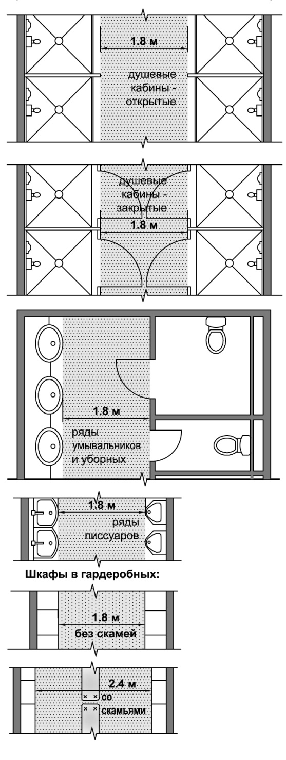
166 | В доступных кабинах следует применять водопроводные краны | Рекомендуется применение водопроводных кранов рычажного или нажимного действия, а при возможности – управляемых электронными системами  (п. 3.72). | с рычажной рукояткой и термостатом, а при возможности – с автоматическими и сенсорными кранами бесконтактного типа. Применение кранов с раздельным управлением горячей и холодной водой не допускается (п.5.3.9) |  | 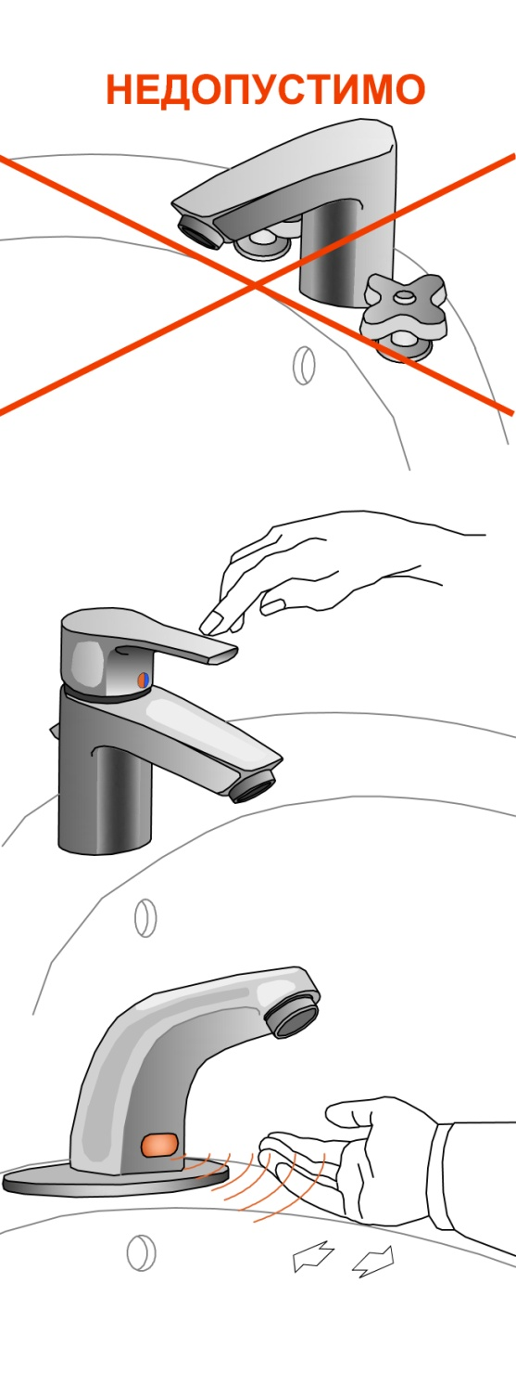
167 | Управление спуском воды в унитазе | Рекомендуется располагать на боковой стенке кабины (п.3.72). | Следует применять унитазы с автоматическим сливом воды или с ручным кнопочным управлением, которое следует располагать на боковой стене кабины, со стороны которой осуществляется пересадка с кресла-коляски на унитаз  (п.5.3.9). |  | 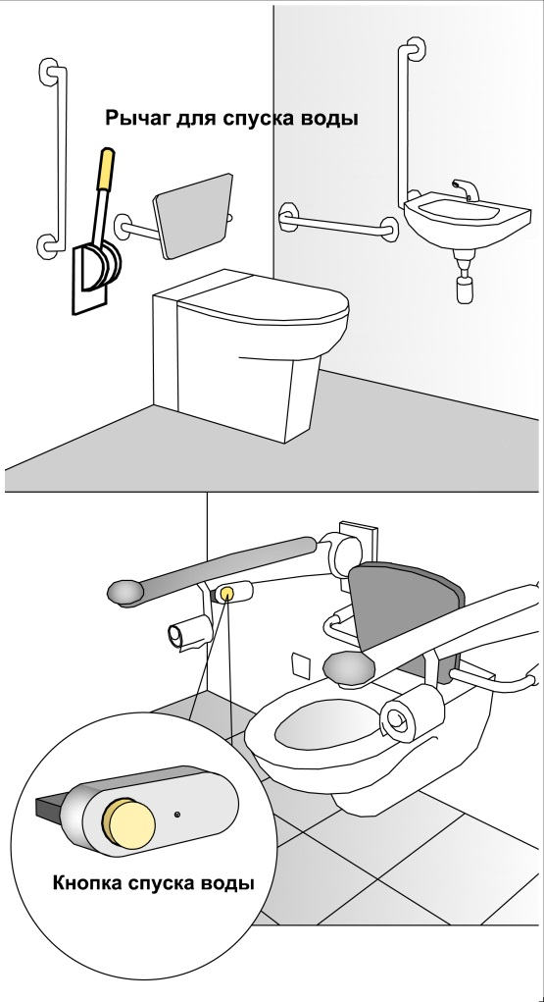
Комплексные средства информации на объекте
Непрерывность информации на объекте
- своевременное ориентирование и однозначное опознание объектов и мест посещения;
- о предоставляемых услугах (перечне и порядке предоставления),
- размещение и назначение функциональных элементов на объекте,
- расположение путей эвакуации,
- предупреждение об опасности в экстремальных ситуациях
Визуальные средства
- ясное начертание и контрастность, а при необходимости – рельефность изображения;
- соответствие применяемых символов общепринятому значению;
- исключение помех восприятию информационных средств (бликование указателей, слепящее освещение).
Визуальные указатели должны содержать простые слова, четко разделенные друг от друга, и короткие предложения. Сообщения, состоящие из предложений или отдельных слов, должны начинаться с заглавных букв и продолжаться строчными буквами. Слова, полностью написанные заглавными буквами, не должны использоваться.
Должен использоваться любой шрифт без засечек с относительно большой высотой Х (высотой строчных букв) по отношению к высоте заглавных букв.
- Примечание 1: Типы обычно использующихся шрифтов, включают: Helvetica, Arial, Futura и Avant Garde. Нельзя использовать курсив
Информация у входа на территорию
Требования к размещению средств информации

Однозначность толкования.
Рядом со входом в общественные здания и сооружения размещается знак размером 20х20 см.
- Указатели направления, указывающие путь к ближайшему доступному элементу, могут предусматриваться при необходимости в следующих местах:
недоступные входы в здание. при отсутствии прямой видимости объекта.
Принцип расположения указателей в здании.
- Указатели в здании размещаются в «точках принятия решений»: на лестничных площадках, в лифтовых холлах, на разветвлении путей движения.
Высота размещения визуальных средств
- расстояние, с которого информационный знак может быть эффективно воспринят – не более 3 м.
- Высота размещения - не менее 1,2 м, не более 4,5 м.
- расположение надписей и знаков должно позволять инвалиду по зрению приближаться к надписи на расстояние до 8 см, не натыкаясь на выступающие объекты или не сталкиваясь с распахивающейся дверью.
Указатели на путях движения с большим скоплением людей располагаются на контрастном фоне на высоте
до 2,5 м
- Размер пиктограммы на элементах зданий 15х15 см.
Размещение указателей на дверях.
- Указатели комнат не должны размещаться на дверях, они должны размещаться на стене со стороны ручки двери, так как при открытой двери они могут остаться незамеченными.
- Визуальная и тактильная информация о назначении помещения размещается - рядом с дверью на высоте от 1,4 до 1,6 м со стороны дверной ручки;
- В некоторых случаях необходимо размещать указатели на дверях, например, указатели туалетов, указатели «к себе»/«от себя», предупреждения об опасности на дверях технических помещений и т.д.
Требования к шрифтам (типы, размеры)
Должен использоваться любой шрифт без засечек с относительно большой высотой Х (высотой строчных букв) по отношению к высоте заглавных букв.
- Примечание 1: Типы обычно использующихся шрифтов, включают: Helvetica, Arial, Futura и Avant Garde. Нельзя использовать курсив
Буквы русского алфавита и арабские цифры знаков должны быть выпуклыми (высотой не менее 0,8 мм), Выпуклый шрифт
прописными, без засечек, а также, при необходимости, - шрифтом Брайля.
Высота строчных букв для различных типов указателей
Расстояние от указателя до человека | Тип указателя | Высота букв
Большое расстояние | Указатели, видимые при приближении к зданию | Мин. 15 см
Среднее расстояние | Указатели направления в здании | От 5 до 10 см
Маленькое расстояние | Указатели комнат | От 1,5 до 2,5 см

Визуальные средства о предоставлении услуг и назначении помещений
Предпочтительны светлые оттенки текста, символов и пиктограмм на темном фоне.

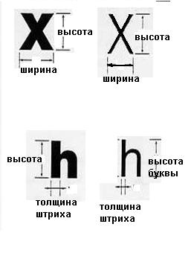 |  |  | Соотношения в буквах  Буквы и цифры должны иметь  отношение ширины к высоте от 3:5 до 1:1,  соотношение толщина штрихов к высоте буквы - от 1:5 до 1:10
Доступные для МГН элементы здания и территории должны идентифицироваться символами доступности в следующих местах:
- парковочные места;
- зоны посадки пассажиров;
- входы, если не все входы в здание, сооружение являются доступными;
- места в общих санузлах;
- гардеробные, примерочные, раздевалки в зданиях, в которых не все подобные помещения являются доступными;
- лифты и другие подъемные устройства;
- зоны безопасности;
- проходы в других местах обслуживания МГН, где не все проходы являются доступными.

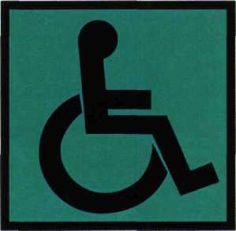 Символ общей доступности |  |  | Доступен для всех категорий инвалидов
Цвет указателей  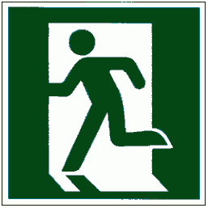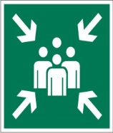 |  |  | Необходимо использовать соответствующее общепринятое цветовое обозначение фона или текста предупреждающих указателей:  - синий – указательный и разрешающий,  - зеленый – для безопасности,  - желтый – для опасности  - красный –для опасности/аварийной ситуации.
 |  | Символ Международной Федерации Глухих, обозначающий помещения для глухих | В вестибюлях общественных зданий следует предусматривать установку текстофонов. Текстофоны не выпускаются.  Можно использовать телефоны с текстовым выходом (факсы). Высота установки таксофона для инвалидов на кресле-коляске 80см  Современное средство общения с глухими – видеотелефон.  Можно воспользоваться услугами диспетчерской службы для глухих, в том числе по скайпу.  Средства односторонней связи  В дополнение к звуковому сигналу обязательно должен быть оптический сигнал принятия вызова (для глухих)
 |  | Зона действия оборудование, усиливающего звук микрофона, для людей, чьи слуховые аппараты  оборудованы Т-образным переключателем | Индукционная петля  Система блокирует все окружающие звуки и шум и может слышать только звуковой сигнал от системы с индукционной петлей.
 |  | Зона действия оборудование, усиливающего звук микрофона посредством инфракрасного излучения и место выдачи приемников для пользователей.
 |  |  | - Символы представляют собой существенную помощь людям с нарушением интеллекта
 |  |  | Оснащение объекта надписями и иной текстовой и графической информацией в легкочитаемой и понятной форме, помощь персонала в передвижении по территории объекта социальной инфраструктуры.
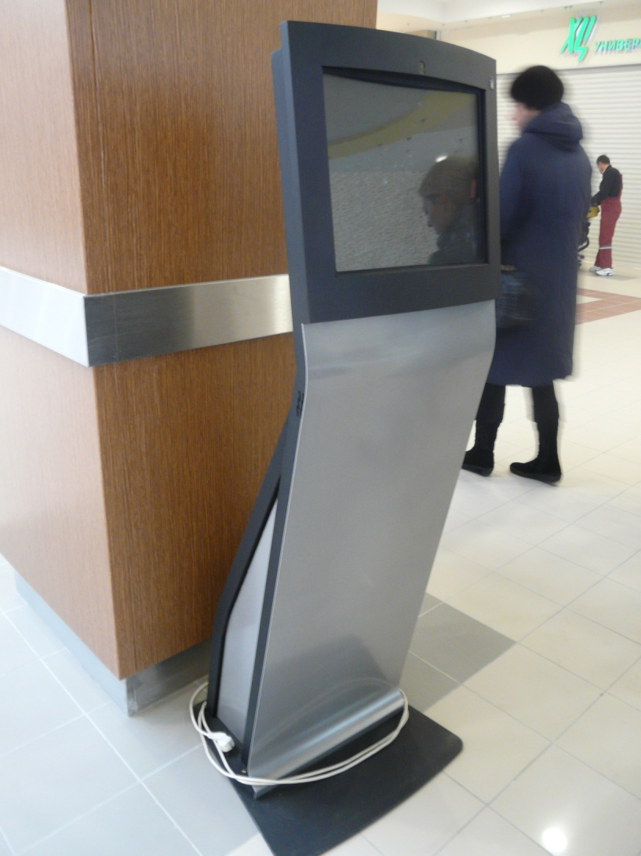 |  |  | Малогабаритные аудивизуальные информационные справочные системы  Удобный и быстрый поиск любых объектов в здании  Наглядная демонстрация прохода к выбранному объекту  Получение самой актуальной информации
- Для слепых и слабовидящих людей желательно сочетание тактильных указателей и звуковой системы оповещения.
Звуковой маяк у входа.
- В вестибюлях общественных зданий следует предусматривать установку звуковых информаторов по типу телефонов-автоматов, которыми могут пользоваться посетители с недостатками зрения.
- Необходимо предусматривать увеличенные клавиши на телефоне, кнопки лифта.
Тактильные средства
Тактильные указатели на кабинах санитарно-бытовых помещений
- Таблички с назначением помещения санузла размещается на двери (исключение из правил).
Тактильные таблички
СНиП 35-01.2001 3.61. Информирующие обозначения помещений внутри здания должны дублироваться рельефными знаками и размещаться рядом с дверью, со стороны дверной ручки и крепиться на высоте от 1,4 до 1,75 м.
СП 35-101 7.28 Оптимальная высота размещения тактильной информации - 0,6-1,1 м, а в зоне путей движения - на высоте 1,2-1,6 м.
Тактильные схемы
На схеме отражается только неизменная информация и номера кабинетов
Объемные тактильные схемы

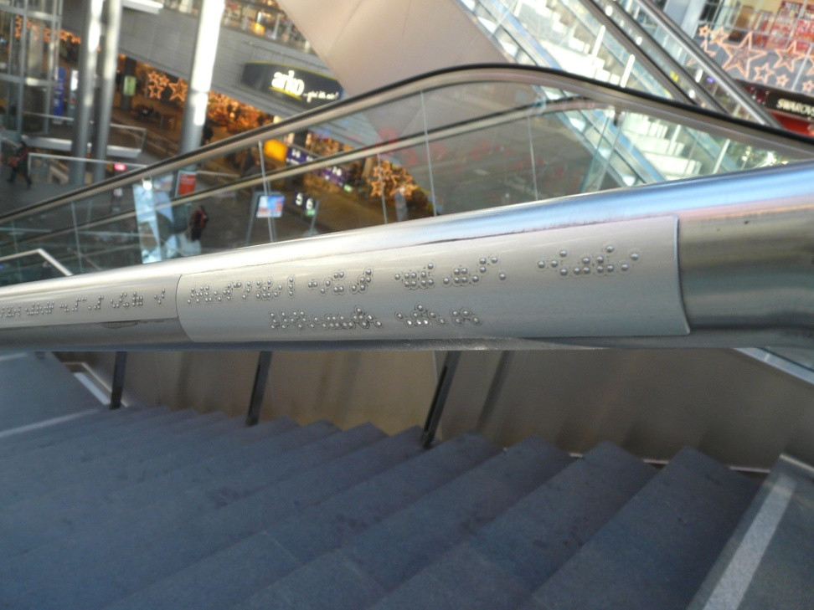 |  |  | Тактильные указатели на поручнях лестниц
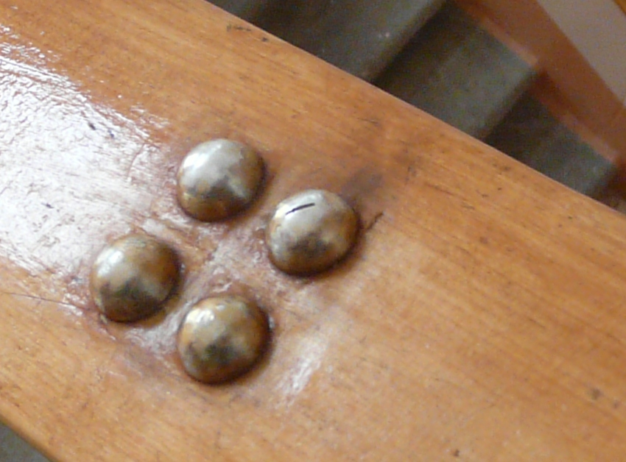
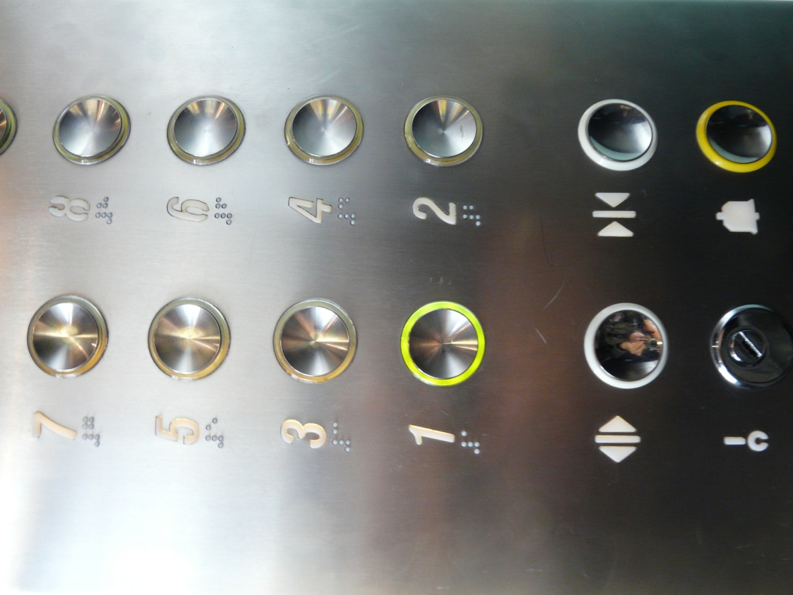 |  |  | Тактильные указатели в лифтах
Оценка доступности
Полная доступность
Выполнены требования действующих нормативов для территории, входной группы, путей движения, мест обслуживания (допустимо специальных), доступен санузел и средства информации для всех категорий.
Из 6 зон -4-6 зон доступны
Частичная доступность
выполнены требования действующих нормативов для входной группы, путей движения и организации специально выделенных мест обслуживания, специальных участков для обслуживания МГН.
Из 6 зон -2-3 зоны доступны

Условная доступность
- при обеспечении услуги с помощью постороннего лица (обслуживающего персонала) при параметрах функциональных элементов зоны обслуживания не соответствующих требованиям СНиП.

